**真耶穌教會臺灣總會**

**公開評選「臺北市中山區長安段二小段701、701-3、702地號等3筆土地都市更新事業實施者案」**

**招標文件**

**主辦單位：真耶穌教會臺灣總會**

**(真耶穌教會宣牧中心興建委員會)**

**中華民國108年8月21日**

**真耶穌教會臺灣總會**

**公開評選「臺北市中山區長安段二小段701、701-3、702地號等3筆土地都市更新事業實施者案」**

**申請須知**

**主辦單位：真耶穌教會臺灣總會**

**(真耶穌教會宣牧中心興建委員會)**

**中華民國108年8月21日**

**目錄**

**1.計畫概要 5**

**2.定義 10**

**3.實施者工作範圍 12**

**4.主辦單位應辦事項 13**

**5.特別約定事項 14**

**6.評選及決標方式 14**

**7.公告及提送 16**

**8.申請人資格 16**

**9.評選各階段申請文件 17**

**10.評選日期及地點 23**

**11.評選作業 23**

**12.簽約 25**

**13.補充說明 26**

**14.聲明事項 28**

【附圖】

附圖 1：範圍圖 5

附圖 2：都市計畫使用分區圖 6

附圖 3：地籍圖 7

附圖 4：公開評選流程圖  15

【附表】

附表 1：土地清冊 6

附表 2：土地使用分區一覽表 6

附表 3：土地權屬表 7

附表 4：建物權屬表 7

【附件】

附件 1：臺北市中山區長安段二小段701、701-3、702地號等3筆土地登記謄本及地籍圖謄本 29

附件 2：真耶穌教會宣牧中心規劃設計之基準需求 32

附件 3：無障礙設施設計基準 33

附件 4：宣牧中心大樓樓層空間機能及配置構想(草案) 45

附件 5：劃定臺北市都市更新地區(中山區長安段二小段701、701-3、702地號等3筆土地)暨擬定都市更新計畫案 46

附件 6：實施者應辦事項時程管制參考表 50

附件 7：申請文件檢核表 51

附件 8：申請書(格式) 52

附件 9：委任書(格式) 56

附件 10：申請人承諾事項函(格式) 57

附件 11：查詢信用資料同意書(格式) 58

附件 12：中文翻譯與原文書件內容相符之切結書(格式) 59

附件 13：都更事業計畫實施開發實績彙總表(格式) 60

附件 14：共同負擔標單(格式) 61

附件 15：甄審作業須知 62

附件 16：資格審查表、資格審查結果彙總表 70

附件 17：綜合評審甄審項目及審查標準一覽表 73

附件 18：綜合評審項目評分總表 74

附件 19：共同負擔比價標單(格式) 75

附件 20：基本文件套封 76

附件 21：資格證明文件套封 77

附件 22：共同負擔標單套封 78

附件 23：申請文件套封 79

**真耶穌教會臺灣總會公開評選**

**「****臺北市中山區長安段二小段701、701-3、702地號等**

**3筆土地都市更新事業實施者案」**

**申請須知**

**1.計畫概要**

**1.1.更新地區概述**

**本案基地（中山區長安段二小段701、701-3、702地號）座落於八德路二段174巷與市民大道交接口，西側鄰接建國南路及華山休閒文化園區（建國啤酒廠），西南側有光華數位新天地、三創生活園區，南側有國立臺北科技大學，北側近中山女中、臺北大學，東側近松山機場捷運文湖線；緊鄰西側為美麗信花園酒店(國際觀光飯館），北側為台北市身心障礙就業大樓(勞工休閒福利中心)。**

**本基地現行都市計畫為第三之一種住宅區（特）（建蔽率45%，容積率225%）。 基地面積1,288㎡，真耶穌教會擁有1,121㎡(339.10坪，87.03%)、私人江宗德擁有167㎡(50.52坪，12.97%)。**

**附圖 1：中山區長安段二小段701、701-3、702地號範圍圖**

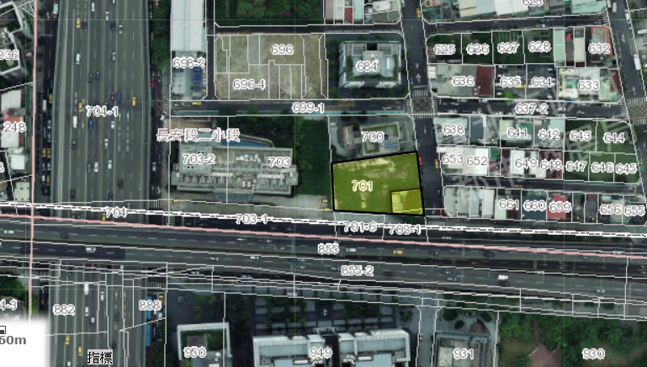

**本基地周邊生活機能健全，距捷運南京站、新生站約500公尺，交通便捷。基地內計有中山區區長安段二小段701、701-3、702地號等3筆土地，面積共1,288平方公尺，都市計畫使用分區屬於第三之一種住宅區 (特)，建蔽率45%，容積率225%，詳附表1、附表2及附圖2。**

**附表 1：土地清冊**

|  |  |  |  |  |
| --- | --- | --- | --- | --- |
| **編號** | **地號** | **土地所有權人/管理者** | **持分** | **持分面積**  **(平方公尺)** |
| **1** | **701** | **真耶穌教會臺灣總會** | **1/1** | **1,121.00** |
| **2** | **702** | **真耶穌教會臺灣總會** | **1/1** |
| **3** | **701-3** | **江宗德** | **1/1** | **167.00** |
| **總計** | **3筆** |  |  | **1,288.00** |

**註1:地號皆位於臺北市中山區區長安段二小段。**

**註2:本表內容以土地登記謄本記載內容為準。**

**附表 2：土地使用分區一覽表**

|  |  |  |  |  |
| --- | --- | --- | --- | --- |
| **土地使用分區** | **面積(㎡)** | **建蔽率(％)** | **容積率(％)** | **法定容積(㎡)** |
| **第三之一種住宅區** | **1,288.00** | **45%** | **225%** | **2,898.00** |
| **總計** | **1,288.00** | **-** | **-** | **2,898.00** |

**附圖2：都市計畫土地使用分區圖**

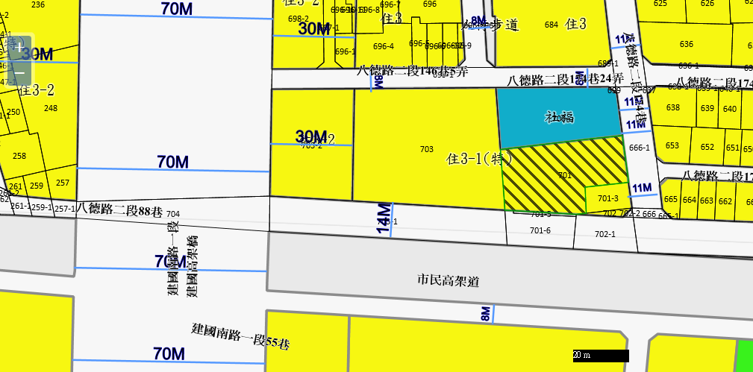

**基地內真耶穌教會臺灣總會土地占87.03%，私人土地占12.97%，土地權屬詳附表3、附圖3。另範圍內合法建物共計臺北市中山區長安段二小段701、701-3、702等3筆建號已完成辦理存記之建物，詳附表4，土地登記謄本及地籍圖謄本詳附件1。**

**附圖 3：地籍圖**

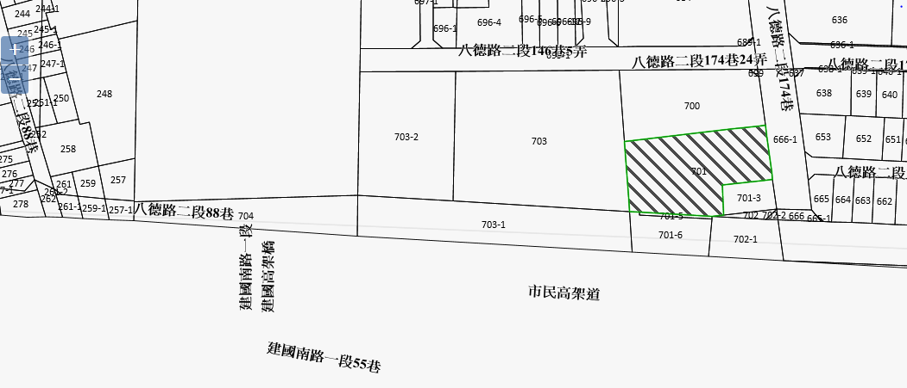

**附表 3：土地權屬表**

|  |  |  |  |
| --- | --- | --- | --- |
| **土地所有權人** | **管理者** | **面積  (平方公尺)** | **比例** |
| **教會** | **真耶穌教會**  **北區辦事處** | **1,121.00** | **87.03%** |
| **私人** | **江宗德** | **167.00** | **12.97%** |
| **總計** |  | **1,288.00** | **100.00%** |

**附表 4：建物權屬表**

|  |  |  |  |
| --- | --- | --- | --- |
| **建物所有權人** | **管理者** | **面積 (平方公尺)** | **比例** |
| **真耶穌教會臺灣總會** | **真耶穌教會**  **北區辦事處** | **00.00** | **00.00%** |
| **私人** | | **00.00** | **00.00%** |
| **總計** | | **00.00** | **00.00%** |

**註:上表未包含真耶穌教會臺灣總會所有建物存記面積計00.00㎡（詳附件1），故私人**

**江宗德經管建物產權面積共計00.00㎡**

**1.2.主辦單位及土地管理單位**

**1.2.1.主辦單位**

**真耶穌教會臺灣總會擔任本案主辦單位，依「都市更新條例」第9條第1項及「都市更新條例施行細則」第5條之1，有關申請及審核程序之規定，辦理本案都市更新事業實施者之公開評選、簽約、履約、執行及其他有關事宜。**

**1.2.2.土地管理單位**

**本基地範圍內臺北市中山區長安段二小段701、702地號土地管理單位為真耶穌教會臺灣總會。另，私人江宗德之臺北市中山區長安段二小段701-3地號土地同意以協議合建參與都市更新。**

**1.3.發展定位及整體發展構想**

**1.3.1.發展定位**

**我們要讓本基地這塊土地得主所用，凝聚臺灣教會宣道的共識和力量。因著神的帶領和天時地利人和的條件，讓它成為臺灣真教會面向世界的門窗，北區教會協同各區教會宣道服事的最佳據點，一個得神悅納的宣牧中心。**

**1.3.1.1願景與使命：**

**面向世界，興起發光，得主所用，成為宣牧聖工的中心，推動差傳訓練、媒體傳播、校園福音與聖樂發展。在這裡我們要為主做甚麼？！**

**宣牧中心的建立，是為對內牧養、培訓，對外宣揚全備得救福音真理的使命努力外，更是為凝聚本會信徒向心力，引導積極參與福音事工，並開創外界、基督教派認識本會全備得救福音真理的契機和平臺。**

**1.3.1.2宣牧中心的任務：**

**1、建構認識福音真理的開放平臺**

**得救全備真理福音的內涵與樣相，若能讓人親眼看見、直接參與體驗，比我們說得再多、形容得再好更直接有效。打開門，卸下隔牆，誠摯邀請人來看、來聽、來談、來體驗，拉近人我之間的距離，增進彼此的認識瞭解，是宣教和真理合一最好的方法。建構一個開放性與外界溝通的平臺，善用現代智慧雲端影音視訊科技，透過3D及實體環境的建置，引導人進來参與、體驗、學習得救的全備福音真理，是對內牧養及對外福音宣傳最好的方法。**

**2、培訓傳承教會發展及宣揚福音使命的青年**

**經驗必須藉由傳承青年下一代，繼續發揚光大，才能讓教會堅立永續發展。青年的培養訓練，今日不做，明日就會後悔。「舉目觀看天下各處，莊稼成長滿良田；…收割屆時，…。已熟莊稼遍滿田面，收割工人尚欠缺；…」教會發展事工的精兵和人才不是一日可得，必須經由有計畫的長期培訓，讓他們具備屬靈素養、實務技巧，加上恩賜啟發。今日的青年，成為明日的菁英，未來發展的希望。我們必須投注更多的時間和資源，強化養成事工，深化青年培訓，全面和持續把青年培訓工作做下去。**

**3、支援東亞及全球福音事工**

**真教會的全備福音真理將引導全球各國各地的人歸向真神。讓各地廣傳、興旺的福音，在聖靈引導，藉由「真理合一」，讓主羊圈外的羊歸回合於一牧。興旺福音工作是時代賦予我們不變的使命，我們要強健堅立教會，培訓福音事工專才，積極支援振興各國各地福音工作，興旺真教會。**

**為了擔負起前述使命，宣牧中心規劃及建置的功能，著力於智慧雲端影音網路視訊福音事工、大專青年學生帶領與培訓、校園生命教育與體驗營、聖樂詩歌事奉、差傳及福音特攻隊等事工種子培訓...等，整合我們累積多年來的發展和事奉經驗、人才，提升福音事工的格局與效率，未來更要吸納、整合、精進、善用我們的資源和人才為主所用。**

**1.3.2.整體發展構想**

**1.3.2.1.規劃設計**

**1.3.2.1.1.本基地位於「變更臺北市市民大道（新生北路至基隆路段）兩側第三種住宅區及道路用地為第三之一種住宅區（特）···細部計畫暨劃定都市更新地區計畫案」範圍土地**，**規劃設計應按「臺北市市民大道兩側地區都市設計管制要點」規定辦理。**

**1.3.2.1.2.配合本區都市紋理，並朝向「綠建築」、「智慧建築」等公劃都市更新地區都市更新計畫相關規定規劃設計。**

**1.4.土地開發方式**

**本基地全部範圍經劃為公劃都市更新地區，應依「都市更新條例」第4、25、27、29條第等相關規定辦理都市更新。**

**1.5.土地開發強度與使用內容**

**1.5.1.土地開發強度**

**本基地開發強度依「都市計畫法」及「臺北市土地使用分區管制自治**

**條例」等相關法令規定辦理，並得依相關法令規定申請容積獎勵。**

**1.5.2.土地使用內容**

**本基地除應依「臺北市土地使用分區管制自治條例」規定使用外，並應參考本基地之公劃臺北市都市更新地區暨擬定都市更新計畫書辦理相關更新事宜**(**詳附件6)。**

**2.定義**

**本須知用語定義如下：**

**2.1.本案：指真耶穌教會臺灣總會公開評選「臺北市中山區長安段二小段701、701-3、702等3筆土地都市更新事業實施者案」。**

**2.2.招標文件：指主辦單位為辦理本案所發出之文件或物件及其變更或補充。**

**2.3.本須知：指真耶穌教會臺灣總會公開評選「臺北市中山區長安段二小段701、701-3、702等3筆土地都市更新事業實施者案」申請須知。**

**2.4.都市更新條例：指民國87年11月11日制定公布、民國99年5月12日修正公布之「都市更新條例」暨其後之修正條文。**

**2.5.主辦單位：指真耶穌教會臺灣總會。**

**2.6.執行單位：指真耶穌教會宣牧中心興建委員會。本案業經主辦單位授權真耶穌教會宣牧中心興建委員會辦理先期規劃、研訂本須知、辦理公告、評選、簽約及履約管理等事項。**

**2.7.申請人：指依本須知之規定，向主辦單位申請參與本案之單一公司，並依參與階段之不同，分別稱之為申請人、合格申請人、入圍申請人、最優申請人及次優申請人。**

**2.8.合格申請人：指依本須知規定，申請參與本案，通過資格審查之申請人。**

**2.9.入圍申請人：指依本須知規定，合格申請人通過綜合評審更新事業計畫建議書評審作業，可繼續參與綜合評審開啟共同負擔標單作業之申請人。**

**2.10.最優申請人：指依本須知規定，經甄審會評定為最優申請案件之申請人或依本須知由次優申請人取得遞補資格之申請人。**

**2.11.次優申請人：指依本須知規定，經甄審會評定為次優申請案件之申請人。**

**2.12.實施者：指與主辦單位簽訂實施契約並負責依約實施都市更新之事業機構。**

**2.13.實施契約：指實施者與主辦單位簽訂之「臺北市中山區長安段二小段701、701-3、702等3筆土地都市更新事業」委託實施契約。**

**2.14.臺北市都市更新及爭議處理審議會：即臺北市政府為辦理「都市更新條例」第16條及第32條有關審議都市更新事業計畫及處理有關爭議，依據「臺北市都市更新及爭議處理審議會設置要點」成立之審議會。**

**2.15.甄審會：指主辦單位為評選申請人，依「都市更新條例施行細則」第5條之1成立之甄審委員會。**

**2.16.金融機構：指經中央目的事業主管機關核准得辦理本票、支票或定期存款單之銀行、信用合作社、農會信用部、漁會信用部及中華郵政股份有限公司。**

**2.17.公司大小章：指申請人於公司登記主管機關所登記公司印章及公司負責人印章。**

**2.18.都市更新計畫書：係指臺北市政府民國107年12月10日府都新字第10131547900號公告「劃定臺北市更新地區暨擬定都市更新計畫書」 (更新地區之都市更新計畫書以臺北市政府核定公告為準) 。**

**2.19.都市更新事業計畫：係指依「都市更新條例」第19條規定擬訂之都市更新事業計畫之書圖，為本案未來整體性的建設計畫，包含配置、建築計畫及未來推動方式、進度及財務等，經核定後，即作為更新地區未來開發辦理的執行依據。**

**2.20.協議合建都更同意書：係指依「都市更新條例」第25條之一規定雙方簽訂之協議合建都更同意書之都市更新事業計畫書圖，為本案都市更新事業實施完成後，辦理產權登記與差額找補之依據。**

**2.21.更新事業計畫建議書：係指申請人依本須知規定，申請參與本案所研擬之申請文件之一。**

**2.22.更新事業執行計畫書：係指實施者基於更新事業計畫建議書、甄審會之審議結論及主辦單位之修正意見，依本須知第12.2條修正其投標時所提供之更新事業計畫建議書後所提出，並經主辦單位同意後做為實施契約附件之一，據以執行本案實施契約之計畫書。**

**2.23.期間之計算，除本須知、實施契約另有規定或約定外，依下列方式之一為之：**

**2.23.1.以限期完成者。星期例假日、國定假日或其他休息日均應計入。**

**2.23.1.1.日：指「連續日曆天」，星期例假日、國定假日、其他休息日均應計入之。以「工作天」、「上班時間」或「辦公日」計者，星期例假日、國定假日或其他休息日均不算入。其計算方式除本須知、實施契約另有規定或約定外，依民法之規定。**

**2.23.1.2.前述期間，因不可抗力或有不可歸責於廠商之事由者，得延長之；其事由未達半日者，以半日計；逾半日未達一日者，以日計。**

**2.23.1.3.月或年：均應依曆連續計算（參照「民法」第123條第1項）。計算方式除本須知、實施契約另有規定或約定外，依民法之規定。**

**2.24.2.期間之計算：其起算、終止與延長，以下列方式為之（參照「民法」第120條至第123條）：**

**2.24.2.1.以時定期間者，即時起算。**

**2.24.2.2.以日、星期、月或年定期間者，其始日不算入。**

**2.24.2.3.期間之末日，若以下班前送達主辦單位、土地管理單位指定處所為要件者，以午後五時為期間末日之終止。但履約標的不以下班前送達主辦單位、土地管理單位指定處所為要件者，以末日午後十二時為期間之終止。**

**2.24.2.4.期間之末日為星期例假日、國定假日或其他休息日者，以其假日或休息日後之辦公首日之同一截止時間代之。**

**2.24.2.5.期間之末日為辦公日，但該日因故停止辦公致未達原定截止時間者，以其後之辦公首日之同一截止時間代之。**

**2.25.面積單位：本須知涉及單位坪之換算時，以「每平方公尺等於0.3025坪」作為面積換算標準。**

**3.實施者工作範圍**

**本案實施者之工作範圍如下(具體工作內容及時程，參考附件6）：**

**3.1.實施者應依主辦單位同意之更新事業執行計畫書及都市更新主管機關核定之都市更新事業計畫，進行本案都市更新作業 (以及統合本案之都市更新事業之建築、結構、設備及景觀等整體規劃、設計、監造及興建之執行)。**

**3.2.辦理都市更新事業計畫申請、審議、執行作業及時程**

**3.2.1.實施者應視需要及依法規規定申請都市更新及相關審議（都市更新事業計畫審議、都市設計審議、交通影響評估、環境影響評估）及其他必要之各項許可、登記、核准、執照**。

**3.2.2.實施者應於實施契約簽約日起60日內提出都市更新事業計畫及都市設計書圖草案（含電子檔，且電子檔格式須符合主辦單位要求）等，送主辦單位審核；於主辦單位同意後60日內向都市更新主管機關報核，期間應完成申請分配及辦理公聽會。於都市更新主管機關審議期間，應配合研擬及修正相關申請文件，並應出席各項會議及進行簡報和說明。實施者應配合申請審議事項不限於上述事項，凡與申請報核及審議要求有關之事項，均應負責。**

**3.2.3.實施者應自都市更新事業計畫核定之日起90日內配合建築師提出建造執照申請；實施者依建築法第54條規定向建築主管機關申請備查之開工日期（以下稱「開工日」），應於自建造執照核發之日起90日內將開工日通知主辦單位，並將建築主管機關同意之申報開工文件提送主辦單位備查；實施者應自開工後3年內完工並取得本案全部建物使用執照，必要時，實施者得向主辦單位申請展延，展延時間最長為3個月，並以一次為限。**

**3.2.4.實施者應於本案都市更新事業計畫完成後6個月內，檢具竣工書圖及更新成果報告送都市更新主管機關備查，竣工書圖及更新成果報告須提供電子檔並副知主辦單位。**

**3.2.5.實施者所提都市更新事業計畫經核定公告實施後，若因法令變更、政策必要或建築執照審查需求，在不違反原都市計畫、都市更新計畫書及原都市更新事業計畫精神之前提下，得經主辦單位同意後，依據都市更新條例規定，辦理都市更新事業計畫變更。**

**3.3.辦理地上物拆除**

**3.3.1.除法定或另有約定外，本基地地上物之拆除、清運，於土地點交後由實施者負責處理。土地如有被占用情形，實施者應負責排除之。**

**3.3.2.本基地內如有須遷移之地下管線、設施，實施者應自行負責調查及依法遷移，所衍生費用由主辦單位負擔。**

**3.4.負擔費用**

**3.4.1.實施者應辦理本案各項工作及依都市更新條例實施都市更新事業所需一切相關與衍生之費用由主辦單位和實施者依約定事項負擔。**

**3.4.2.實施者應申請綠建築、耐震建築、智慧建築…等容積獎勵**，**其應繳之保證金及其他一切應付費用依約定事項由主辦單位負擔**。

**3.5.其他**

**3.5.1.本基地範圍不得擴大，對於範圍內的私地主，實施者應盡力協調其同意參與都市更新。**

**3.5.2.本案之建築規劃設計內容，應配合真耶穌教會宣牧中心使用所需之設計與機能（詳附件2、附件3及附件4），並符合臺北市區域生活水準以及區域都市景觀考量，另外觀與外部空間應注重整體性，建築設計應採取通用設計無障礙原則。本案建築應朝綠建築方向規劃，設計採用綠色內涵，以達永續發展之目標，並考量未來宣牧中心經營、管理、維護、使用之性（例如：明管、分戶獨立電表或公用事業費用獨立計價機制、空間彈性運用規劃、綠建築管理維護費用等）。**

**3.5.3.本案公開評選階段甄審委員建議事項得納入實施者工作範圍**

**4.主辦單位應辦事項**

**4.1.於實施者簽訂本基地實施契約後，主辦單位應協助就本基地範圍內所有之私有土地現況點交予實施者。**

**5.特別約定事項方式對外出租。實施者應協助建築設計~~將~~就停車位對外出租衍生之安全、管理需求因應規劃。**

**5.1.本案宣牧中心附設之停車位~~將~~優先提供宣牧中心使用，倘有剩餘，則先以月租納入考量。**

**5.2.配合臺北市光纖到府政策，實施者於本基地所興建之建物，應將光纖列為新建築物必備線路。**

**6.評選及決標方式**

**6.1.評選方式**

**本案招標評選方式採2階段方式辦理，分為「資格審查階段」與「綜合評審階段」（詳附圖4），先由主辦單位就申請人所提申請文件於資格審查階段選出合格申請人，再於綜合評審階段由甄審會就合格申請人依甄審項目以總評分轉序位法擇優選出3家以下為入圍申請人（入圍申請人得不足3家），再就入圍申請人中其標單所載之服務經費最低者評定為最優申請人，並由其與主辦單位辦理簽約，簽約後擔任本都市更新事業之實施者。另得增選次優申請人，作為最優申請人因故無法完成簽約時遞補簽約之備位。**

**6.2.決標方式**

**6.2.1.申請人應提出的申請文件，詳本須知第9條規定。評選作業，詳本須知第11條規定。**

**附圖 4：公開評選流程圖**

準備招標文件草案

成立甄審委員會

委員會訂定或審定甄審項目、甄審標準及評定方式

招標文件（草案）公開閱覽及招商座談會

核定招標文件

收受申請文件截止

潛在投資人

意見處理

決定共同負擔

項目及底價

通知申請人

限期補正

資格

審查

通知不合格申請人領回申請文件

綜合評審

通知未入圍申請人

領回申請文件

有無達合格分數申請人

宣布無最

優申請人

開啟標單

決定最優申請人

申請人於簽約前完成修改建議書

簽訂實施契約

疑義及異議處理

書面通知申請人

通知最優/次優申請

人以外之申請人

領回申請文件

前置

準備

階段

申請文件遞送

資格審查作業

綜合評審作業

簽約作業階段

不合格

得補正

合格

否

是

擇優選出三家以下

入圍申請人

合格

公告招標

**7.公告及提送**

**7.1.公告時間**

**7.1.1.公告日：民國108年8月21日。**

**7.1.2.申請文件遞送截止日：民國108年9月16日。**

**7.2.招標文件領取**

**招標文件領取時間自公告日起至申請文件遞送截止日止上班時間內（週一至週五，上午9時至12時、下午2時至5時，遇星期例假日、國定假日或其他休息日則當日停止發售），請逕至真耶穌教會北區辦事處（臺北市杭州南路一段27號5樓，聯絡電話：02-23564139）領取。**

**7.3.提送時間**

**受理遞送申請文件期間自本須知公告日起至申請文件遞送截止日止上班時間內（週一至週五，上午9時至12時、下午2時至5時，遇星期例假日、國定假日或其他休息日則當日暫停收件），逾期不予受理。**

**7.4.提送方式及地點**

**本案申請文件應以專人或掛號郵寄方式，於前述規定期間內，擇一送達或寄達臺北市杭州南路27號5樓真耶穌教會北區辦事處真耶穌教會宣牧中心，逾期恕不受理。申請人一經申請後，不得撤回。**

**7.5.申請文件提送形式**

**7.5.1.基本文件（詳本須知第 9.1.1條）正本應合併密封為一袋並於封面註明「基本文件」(詳附件20)，申請人之資格證明文件（詳本須知第9.1.2條）正（影）本應合併密封為一袋並於封面註明「資格證明文件」(詳附件21)。**

**7.5.2.上述基本文件及資格證明文件之密封袋連同已裝箱密封之15份更新事業計畫建議書，以及單獨密封之共同負擔標單(詳附件22)一同裝箱密封，箱外應註明申請人名稱(詳附件23)。**

**7.5.3.除上述規定外，申請人應依照本須知附件7，自行檢查申請文件之提送及封裝方式是否均已符合本須知所定之要求。**

**7.5.4.申請文件除本須知另有規定者外，以中文為準（非中文（正體）者，應檢附中文譯本及中文翻譯與原文書件內容相符之切結書）。申請文件使用中文（正體）及英文時，其中文譯本之內容與原文不一致時，除資格文件以原文為準外，餘申請文件均以中文譯本為準。**

**8.申請人資格**

**申請人應依本須知第9.1條規定，提出相關文件證明其具備本條資格。**

**8.1.一般資格**

**8.1.1.申請人組織**

**申請人應為建築經理公司，並以依中華民國公司法設立之股份有限公司為限。**

**8.1.2.財務一般資格**

**申請人最近3年（查詢日須在公告日之後）無不良票據信用暨金融機構授信信用紀錄，並已完成繳納營業稅與營利事業所得稅。**

**8.2.能力資格**

**8.2.1.都市更新事業開發能力**

**8.2.1.1.於公告日前10年內，申請人曾擔任都更實施者或代位都更實施者之下列實績：(1)曾完成之同性質或相當之禮堂、教堂、展演廳或商業使用建築開發實績，累計建築總樓地板面積不低於10,000平方公尺；或是(2)曾完成之同性質或相當之禮堂、教堂、展演廳或商業使用建築開發實績累計金額不低於新臺幣10億元。**

**8.2.1.2.前述8.2.1.1.之開發實績證明文件中，如同一案起造人或承造人有多數公司列名時，申請人應同時提出可供認定申請人本身於該案件中所佔實績比例之佐證資料。如依卷內資料無法確認申請人實績內容者，該實績將以使用執照所載實績除以全體起造人數後所得之平均值作為申請人之實績。如係採行信託機制而由建經公司等專業機構擔任起造人的案件，申請人應同時提出可供認定申請人於該案件係擔任整合開發主導者之佐證資料(如信託契約等)。**

**8.2.1.3.申請人是否具備前述都市更新事業計畫規劃及實施能力要求，依本須知第 9.1.2.6條申請人所提出之都市更新事業計畫規劃及實施能力證明文件認定之。**

**8.2.2.財務能力**

**8.2.2.1.申請人經會計師簽證之最近一期財務報表（以年報為準），總負債不得高於資產總額之80%（即負債比率不超過80%），及401表。**

**8.2.2.2.申請人是否具備前述財務能力要求，依本須知第 9.1.2.5.條申請人所提出之財務能力證明文件認定之。**

**9.評選各階段申請文件**

**9.1.「資格審查」文件說明**

**9.1.1.基本文件**

**9.1.1.1.申請書**

**須填具申請人名稱（公司名稱）、地址、統一編號、聯絡電話及傳真號碼、負責人之姓名、戶籍地址、身分證號碼，並加蓋公司大小章（詳附件8）。**

**9.1.1.2.委任書**

**申請人若因參與本案申請之需要須指定代理人時，應檢具委任書正本（詳附件9），並加蓋其公司大小章。**

**9.1.1.3.申請人承諾事項函**

**應加蓋公司大小章（詳附件10），申請時應提供正本。**

**9.1.1.4.查詢信用資料同意書**

**應加蓋公司大小章（詳附件11），申請時應提供正本。**

**9.1.1.5.中文切結書**

**申請人若因參與本案申請之需要須出具切結書時，應提供正本，由申請人及其負責人簽署之（詳附件12），並加蓋其公司大小章。**

**9.1.1.6.申請保證金繳納證明文件**

**申請人應於提出申請文件前或同時完成申請保證金之繳納，並於申請文件中提出繳納申請保證金之收據或其他證明文件。**

**9.1.2.資格證明文件**

**9.1.2.1.法人資格證明文件**

**9.1.2.1.1.請逕至經濟部「全國商工行政服務入口網」（網址：http://gcis.nat.gov.tw/index.jsp）查詢列印公司登記資料並加蓋公司大小章，以作為設立登記證明之資格文件。若僅提出「營利事業登記證」參與申請者，視為不合格申請人。**

**9.1.2.1.2.公司登記主管機關公告日前6個月內所核發之公司設立(變更）登記表全部影本（應註記「與正本相符」字樣，並加蓋公司大小章）。惟公司設立（變更）登記表核發已逾6個月，則須另再提出公告日後依公司法第392條申請公司登記主管單位發給登記證明書之最近公司設立（變更）登記表抄錄本及聲請抄錄等相關證明文件（影本應註記「與正本相符」字樣，並加蓋公司大小章）。**

**9.1.2.2.信用紀錄**

**申請人應提出財團法人金融聯合徵信中心所出具申請人在金融機構無不良授信信用紀錄之信用報告（影本應註記「與正本相符」字樣，並加蓋公司大小章），信用報告查詢日期應為本案公告日以後。**

**9.1.2.3.無退票證明**

**9.1.2.3.1申請人應提出票據交換機構或金融機構所出具申請人非拒絕往來戶之無退票紀錄之查覆單（影本應註記「與正本相符」字樣，並加蓋公司大小章），無退票紀錄證明查詢日期應為本案公告日以後。**

**9.1.2.3.2申請人所提出之查覆單，如有退票但已辦妥清償註記者，視同無退票紀錄。機關有證據顯示申請人於截止投標期限前，係拒絕往來戶或有退票紀錄者，依證據處理。**

**9.1.2.4.納稅證明**

**9.1.2.4.1.最近一期「營業稅繳款書」收據聯或稅捐稽徵機關核章之最近一期「營業人銷售額與稅額申報書」收執聯影本 （應註記「與正本相符」字樣，並加蓋公司大小章）。如遇申報期間不及提出最近一期納稅證明者，得以前一期代之。新設立且未屆第一期營業稅繳納期限者，得以營業稅稅捐稽徵機關核發之核准設立登記公函及申領統一發票購票證相關文件之影本（應註記「與正本相符」字樣，並加蓋公司大小章）代之。**

**9.1.2.4.2.公告日前最近3年度「營利事業所得稅結算稅額繳款書」收據聯或稅捐稽徵機關核章之「營利事業所得稅結算申報書」資料聯影本（應註記「與正本相符」字樣，並加蓋公司大小章）。設立未滿3年之公司，則應提送自公司設立至本案公告時之「營利事業所得稅結算稅額繳款書」收據聯或稅捐稽徵機關核章之「營利事業所得稅結算申報書」資料聯影本（應註記「與正本相符」字樣，並加蓋公司大小章）。新設立且未屆第一期營利事業所得稅繳納期限者，得以營業稅稅捐稽徵機關核發之核准設立登記公函及申領統一發票購票證相關文件之影本（應註記「與正本相符」字樣，並加蓋公司大小章）代之。**

**9.1.2.5.財務能力證明文件**

**申請人應提出上一會計年度或最近一年度，經中華民國合格會計師查核簽證之全部財務報告及其所附報表（通稱「財簽」）；公司設立未滿一會計年度之公司，應提送自公司設立至本案公告時，經中華民國合格會計師查核簽證全部財務報告及其所附報表。**

**本段用語中：**

**9.1.2.5.1.「上一會計年度」**

**係指本案公告時之上一商業會計年度（自1月1日至同年12月31日）**。

**9.1.2.5.2.「最近一年度」**

**係指以本案公告時為準，往前追溯一曆年。用於上一 商業會計年度之年度財務報告未及簽證或審定時使用。**

**9.1.2.5.3.所附報表**

**係指能顯示申請人之淨值、流動資產、流動負債、總負債金額等之有關報表。**

**9.1.2.5.4.財務報告及其所附報表**

**應由會計師依「會計師查核簽證財務報表規則」之規定辦理查核簽證，表達明確查核意見（包括附註、說明及全部報告內容），並檢附會計師開業證明文件或會計師公會會員印鑑證明。**

**9.1.2.6.都市更新事業計畫(代位)實施者能力證明文件**

**申請人應以下列都市更新事業計畫(代位)實施者\能力證明文件之任一種，證明其具備於本案所要求的公告日前10年內相當開發(代位)實施者實績的資格。**

**9.1.2.6.1.投資或開發經驗**

**申請人曾擔任都更實施者或起造人者，應提出申請人為起造人之使用執照影本證明，並須註明與正本相符，以及加蓋公司大小章。**

**9.1.2.6.2.經營或承攬經驗**

**申請人曾為都更實施者，應提出承攬都市更新事業計畫手冊影本或都更事業計畫完成驗收證明書或證明，並須註明與正本相符及已完成都市更新事業計畫建物總樓地板面積○○○○平方公尺（上述數字由申請人自行填寫）字樣，以及加蓋申請人公司大小章**。

**9.1.2.6.3.會計師簽證之都市更新事業計畫開發實績彙總表（詳附件14）**

**提出公告日前10年內經會計師簽證之都市更新事業計畫開發實績彙總表（房地已銷售部分依損益表營收認列，未銷售部分依資產負債表以成本認列）及其所附各年度財務報表，並檢附會計師開業證明文件或會計師公會會員印鑑證明**。

**9.2.「綜合評審」文件說明**

**9.2.1.更新事業計畫建議書**

**申請人應參照都市更新條例第21條規定有關都市更新事業計畫應表明事項，撰寫並提送「更新事業計畫建議書」，以不超過100頁（包括摘要、內容、圖表，但不包括封面、封底、目錄、各章隔頁紙；另申請人之公司簡介以附件形式提出者，不計入頁數限制）為原則（正本1份、副本15份，由左邊裝訂成冊，並以A4紙張格式、中文橫式書寫，相關圖表得以A3紙張製作，惟裝訂時須內摺成A4大小；章節目錄應依綜合評審甄審項目及審查標準一覽表之審查項目依序排列；封面應註明申請人名稱、本案名稱及更新事業計畫建議書提出日期）。更新事業計畫建議書若未依本須知規定格式製作時，甄審委員得視其情形，給予評比相對較低分數。更新事業計畫建議書內容至少應包括：**

**9.2.1.1.公司簡介與實績能力**

**申請人之公司簡介包括申請人的公司組織架構（包含執行本案之規劃設計、興建、營運等不同階段之組織管理架構、公司組織結構圖、協力廠商之分工項目及參與程度說明等）、服務項目之經驗、實績、商譽、股權結構、股東成員、營業項目及經營狀況，及公司之資源、財力與其他支援能力、執行本專案之各專業經理人之資歷經驗等說明。**

**9.2.1.2.整體開發構想(都市更新事業計畫建議書)**

**9.2.1.2.1.對本案的都市更新事業計畫構想、理念、預期效益與創意構想：**

**9.2.1.2.1.1.對本案的都市更新事業計畫實施構想與理念。**

**9.2.1.2.1.2.期許本案完成願景、預期效益等。**

**9.2.1.2.1.3.達成主辦單位規劃目標之創意構想。**

**9.2.1.2.1.4.對周遭都市環境及公共利益之計畫構想。**

**9.2.1.2.2.建築設計及興建計畫（含多功能展演廳規劃標準)：**

**9.2.1.2.2.1.建築配置計畫。**

**9.2.1.2.2.2.興建計畫：建築結構及建材設備至少為鋼筋混凝土造第三級以上。**

**9.2.1.2.2.3.綠建築計畫：包括綠建築規劃設計及興建費用、相關綠建築指標及其相關說明等。**

**9.2.1.2.2.4.配合主辦單位營利空間及設施所設定之承租對象，提供滿足其相關營業需求服務及設施之空間，並提供便於宣牧中心使用管理及易於維修之規劃設計。**

**9.2.1.2.2.5.配合主辦單位就本案都市更新完成後之宣牧中心使用需求，配置宣牧機能需求空間，其中之相關管線如水電、機電、消防等系統獨立運作，無需與他人共同使用。**

**9.2.1.2.3.都市設計與景觀計畫：**

**9.2.1.2.3.1.都市設計構想，建物造型、色彩、立面外觀應有一致性。**

**9.2.1.2.3.2.人車動線設計原則。**

**9.2.1.2.3.3.景觀植栽設計構想。**

**9.2.1.2.3.4.開放空間規劃：**

**9.2.1.2.3.4.1.外部公共空間設置之整體性。**

**9.2.1.2.3.4.2.景觀之穿透性。**

**9.2.1.2.4.防災與逃生避難計畫：**

**9.2.1.2.4.1.消防救災計畫。**

**9.2.1.2.4.2.逃生避難計畫。**

**9.2.1.3.財務計畫**

**9.2.1.3.1.財務計畫**

**包括都市更新事業計畫實施開發經費預估、資金籌措計畫及管理運用、分年現金流量、共同負擔費用等**。

**9.2.1.4.管理維護計畫：**

**9.2.1.4.1.宣牧中心、私有土地及建築物管理使用介面之處理方案：**

**9.2.1.4.2.綠建築管理維護計畫：針對本案特殊性（營利設施空間未來將以租賃方式經營管理），並衡酌綠建築管理維護費用，應就綠建築管理維護費用之編列(含每三年綠建築標章期限屆滿前重新申請之費用)與運用方式，提出管理規約原則之說明。**

**9.2.1.4.3.本基地701、701-3、702地號於開工建築前之綠美化維護管理計畫。**

**9.2.2.共同負擔標單**

**9.2.2.1.由申請人及其負責人簽署之（參見附件14）。申請時應提供正本。**

**9.2.2.2.「共同負擔標單」與「更新事業計畫建議書」之內容不一致者，應以共同負擔標單所載為準。**

**9.2.2.3.申請人應於簽約前，根據共同負擔標單所載比例為準，調整建議書中財務計畫及其他相關內容的各項數字，完成「更新事業執行計畫書」，納入本案實施契約的附件執行。**

**9.2.2.4.因共同負擔標單與建議書所載，係由廠商自行綜合本案規劃設計興建等因素進行初步估算，其邏輯應前後一致，規劃並應具合理性，如共同負擔標單所載與建議書差異過大顯失平衡者，甄審會得不以該申請人為最優申請人及（或）次優申請人，必要時，並得從缺，另行招商評選。**

**9.2.2.5.申請人於共同負擔標單所載共同負擔比例若高於本須知第6.2.1.條所載之公告比例者，不得成為本案決標對象。**

**10.評選日期及地點**

**10.1.資格審查**

**由主辦單位於截止收件日次日上午10時進行資格審查，並於資格審查完成後10日內通知符合資格審查之合格申請人攜帶授權書及相關身分證明文件，於指定時間至指定地點，抽籤決定綜合評審簡報順序，當日未派代表或代表資格不符者，由主辦單位代為抽籤。**

**10.2.綜合評審**

**由主辦單位於資格審查後進行綜合評審，評審時間及地點另行通知。申請人應於評審當日針對更新事業計畫建議書進行簡報及現場詢答。**

**10.3本案甄審作業須知詳附件15。**

**11.評選作業**

**11.1.資格審查**

**11.1.1.本案有3家以上申請人於申請受理期間內提出申請時，由主辦單位於截止收件日次日上午10時進行資格審查。如僅有1家申請人提出申請者，則不予進行資格審查，其申請文件由主辦單位另行通知原件退還。**

**11.1.2.資格審查時，由主辦單位依招商文件規定之資格條件，就申請人所提資格證明文件及本須知所訂應檢附之資料進行審查（詳附件16），選出合格申請人。**

**11.1.3.申請人提送之申請文件缺漏、不符程式或有疑義，除依本須知附件7申請文件檢核表規定不得補正之情形外，主辦單位得通知申請人限期補正或提出說明。申請人逾主辦單位通知期限，而未補正或補正不全、或未提出說明、或資格疑義仍未釐清者，主辦單位逕依申請人提送之既有文件進行審查。**

**11.1.4.申請人應於接獲主辦單位之書面補正通知後，依通知期限將補正資料以掛號郵遞、快捷郵件或專人送達至主辦單位，提送補正書件日期以單位收文戳認定，逾期不予受理，補正以一次為限。**

**11.1.5.申請人對主辦單位未通知補正之書件，不得補正或要求更換，申請人對已送達之補正書件亦不得要求抽換。主辦單位審查時仍以原提送及依通知補正者為準，非通知補正者不予採用。**

**11.1.6.主辦單位完成資格審查後，應以書面通知申請人是否通過成為合格申請人。**

**11.1.7.經主辦單位資格審查通過者，為合格申請人，具備參加綜合評審資格。不合格申請人由主辦單位另函通知其於期限內無息領回申請保證金。**

**11.2.綜合評審**

**11.2.1綜合評審第一階段-更新事業計畫建議書評審**

**11.2.1.1.通過資格審查之合格申請人得參與綜合評審，應依主辦單位通知之時間列席向甄審會就所提送之更新事業計畫建議書進行簡報，並接受甄審委員之詢答後離席（合格申請人如未出席簡報者，該項評分以零分計，但不影響參與綜合評審資格），簡報時間以20分鐘為限，詢答以20分鐘為原則（不含委員發問時間）。各申請人依序進行簡報說明時，其他申請人應一律離席。**

**11.2.1.2.合格申請人參加簡報之出席人數至多以5人為限，其中應包括合格申請人經理級以上之人員，且出席人員應備妥其為申請人團隊之證明文件（身分證及在職證明）。超過出席人數上限之人員或未能備妥簡報代表人證明文件者，不得參與簡報。不依規定進行簡報者，該項評分以零分計。**

**11.2.1.3.遇有申請人個別得分加總未達70分或超過90分者，該評分委員須敘明理由。若合格申請人之評分結果符合本須知規定，且其經「出席甄審委員過半數之委員評定達80分以上者，且各出席甄審委員之委員評分加總後平均分數達80分以上者」，始進行序位總和排序。**

**11.2.1.4.本案採總評分轉序位法（詳附件17、18），甄審委員綜合考量申請人之能力、技術、品項及整體表現，依各甄審項目予以評分，加總計算後依據分數高低評定各合格申請人之序位，並擇各委員評定序位合計數之最低者3家以下為入圍申請人。**

**11.2.1.5.如序位總和相同時，以甄審委員評予序位「1」最多者為優先，再相同者，以抽籤決定之，抽籤順序由主席抽籤決定之。**

**11.2.2綜合評審第二階段-開啟共同負擔標單**

**11.2.2.1.甄審會應依甄審標準（詳附件15），就其綜合評審第一階段審查結果選定3家以下入圍申請人(入圍申請人得不足3家)，有一家以上合格申請人被選為入圍申請人時，甄審會在當日或另擇期開啟入圍申請人所提送之共同負擔標單，並就其中共同負擔項目及比例之最低者評定為最優申請人。另得增選次優申請人，作為最優申請人因故無法完成簽約時遞補簽約之備位。**

**11.2.2.2.如2家以上之入圍申請人所提出之共同負擔項目及比例相同者，應重新比價決定最優申請人順位，重新比價時之共同負擔比例不得高於原共同負擔標單所載之比例，比價以3次為限；第3次比價仍相同者，當場以抽籤方式決定最優申請人順位，並以比價後之所列比例為共同負擔比例(詳附件19)。若共同負擔比例次低者有2家以上相同時，當場以抽籤方式決定次優申請人順位。**

**11.2.3.若所有合格申請人經評選均未達入圍標準，甄審會得不予選出最優申請人及次優申請人。如僅有一名合格申請人時，其綜合評選結果，符合入圍標準並經出席委員過半數決議同意，且其所提共同負擔比例低於公告之共同負擔比例者，取得最優申請人資格。**

**11.2.4.本案申請人所提之「更新事業計畫建議書」中「財務計畫」所載共同負擔比例與共同負擔標單上記載不一致者，應以共同負擔標單上所載為準。**

**11.2.5.甄審會議決定之綜合評審結果，經主辦單位簽報核定以書面通知各合格申請人。**

**12.簽約**

**12.1.簽約主體**

**最優申請人應以原申請公司做為簽訂實施契約之主體，與主辦單位完成實施契約之簽訂。**

**12.2.「更新事業執行計畫書」**

**12.2.1.最優申請人應於主辦單位函送甄審會會議紀錄之日(發文日)起30日內，以共同負擔標單所載內容為準，就其「更新事業計畫建議書」與共同負擔標單不一致處按比例調整，以及依據甄審會會議紀錄修正其「更新事業計畫建議書」，完成「更新事業執行計畫書」後提送主辦單位審核，經主辦單位同意後，依本須知第12.3.條規定完成簽約。逾期視為放棄簽約權並喪失最優申請人資格，並通知次優申請人遞補。次優申請人於主辦單位所定期限內依本須知第12.4.條規定辦理，如仍無法完成簽約，則宣布廢標，重新公告。**

**12.2.2.最優申請人如對甄審會會議紀錄，有不影響其於甄審會中之承諾事項之修正意見者，應於主辦單位函送甄審會會議紀錄之日(發文日)起10日內敘明理由提出。如修正意見不為主辦單位接受時，最優申請人應自主辦單位不接受之書面通知發文之日起30日內，除前項根據共同負擔標單所為之必要調整外，並應依據甄審會會議紀錄提送更新事業執行計畫書予主辦單位同意，逾期視為放棄簽約權並喪失最優申請人資格，得由主辦單位通知次優申請人遞補，依本須知第12.4.條辦理簽約。如仍無法完成簽約，則宣布廢標，重新公告。**

**12.3.簽約**

**12.3.1.更新事業執行計畫書經主辦單位同意後，應以書面通知最優申請人於30日內備齊相關資料（包括實施契約及主辦單位同意之更新事業執行計畫書等契約文件），簽訂實施契約。**

**12.3.2.最優申請人應於上開規定期限內完成實施契約之簽訂，必要時得附理由經主辦單位同意後展延簽約期間，逾期視為放棄簽約權並喪失最優申請人資格，主辦機關得通知次優申請人遞補。**

**12.4.遞補簽約**

**12.4.1.次優申請人於接獲遞補之通知後，以最優申請人投標時所提出之標單內容與甄審會會議紀錄所載之條件，實施本都市更新事業並取得遞補資格，且應比照前述最優申請人所應辦理事項及時程（包括應於前述期限，根據最優申請人投標時所提出之標單所載內容，以及根據甄審會會議紀錄等，修訂次優申請人之「更新事業計畫建議書」並完成「更新事業執行計畫書」，並提送主辦單位同意等事項及時程），比照本須知第12.3.條，由次優申請人與主辦單位完成簽約。**

**12.4.2.如無次優申請人或次優申請人不願依最優申請人投標時所提出之標單內容等承作，或其他可歸責於次優申請人之因素致無法於期限內與主辦單位完成簽約時，主辦單位得宣布廢標，重新公告。**

**13.補充說明**

**13.1.申請須知、附件之修改及疑義解釋**

**13.1.1.本須知內容以及各項附件、附圖、附表等文件若有任何爭議，以主辦單位之解釋為依據。申請人如有疑問或爭議處，應於公告之日起10日內（民國108年8月30日前）以書面方式（以單位收文戳為準）向主辦單位請求釋疑，逾期不予受理。**

**13.1.2.申請人對本須知或實施契約(得標後協議訂定)認為應行修正或補充，經主辦單位評估後認可接受或依爭議處理結果認為須辦理時，則以「補充文件」方式或公告辦理，主辦單位並得視需要延長申請期限。**

**13.2.其他**

**13.2.1.除本須知另有規定外，其他有關申請及審核事項，依都市更新條例施行細則第5條之1第3項準用促進民間參與公共建設法有關申請及審核規定辦理。**

**13.2.2.爭議處理規定**

**13.2.2.1.申請人認為本須知或申請及評選程序違反促進民間參與公共建設法、都市更新條例及有關法令，致損害其權利或利益者，得於下列期限向主辦單位提出書面異議。其內容應以中文書面載明異議之事實、理由、及證據，由異議人簽名或蓋章。**

**13.2.2.1.1.如為對於本須知及招標文件提出異議者，為自公告之次日起至等標期之三分之二前，其尾數不足1日者，以1日計、且不得少於10日，向主辦單位提出異議。**

**13.2.2.1.2.如為對申請及評選之過程、決定或結果提出異議者，為接獲主辦單位通知或公告之次日起30 日﹔其過程、決定或結果未經通知或公告者，為知悉或可得知悉之次日起30日。**

**13.2.2.1.3.如為對評選結果後，簽訂實施契約前之相關決定提出異議者，為接獲主辦單位通知或公告之次日起30日。**

**13.2.2.2.異議事件有下列情形之一者，不予受理：(1)異議逾越法定期間者。(2)異議不合法定程式不能補正，或可補正而逾期未補正者。(3)主辦單位自行撤銷、廢止或變更其處理結果，異議已無實益者。(4)其他不予受理之情事者。**

**13.2.2.3.申請人如對異議處理之結果不服或主辦單位自收受異議書之次日起逾20日不為處理，申請人得於收受異議處理結果或處理期限屆滿之次日起30日內，以書面向真耶穌教會臺灣總會行政處提出申訴：**

**真耶穌教會臺灣總會**

**聯絡電話：04-2243-6960**

**傳真：04-2243-6968**

**地址：臺中市北屯區松竹路二段180號**

**13.2.3.申請人於辦理申請、評審、簽約、履約等過程中，如發現弊端或不法情事，可以書面記載檢舉人及被檢舉人姓名、年齡、住址、以及貪污瀆職事實與可供調查之資料或線索寄至下列信箱，提出檢舉：**

**名稱：真耶穌教會臺灣總會**

**信箱：cgmtjc@gmail.com**

**電話：04-2243-6960**

**傳真：04-2243-6968**

**14.聲明事項**

**14.1.申請人對本須知及招商文件有關本案之招標條件、方式、範圍等有所誤解而生之錯誤，申請人均不得以任何理由撤回或撤銷申請文件或文件內容之表示、主張任何書件或實施契約之一部分或全部無效或解除實施契約，亦不得以任何理由要求任何補償、賠償或請求重新評選。**

**14.2.本須知未訂定事項，悉依都市更新條例及相關法規辦理。**

**14.3.本須知之名稱及標題僅為標示方便之用，不作為解釋各條文義之依據。**

**14.4.本須知引述或所須適用之相關法規、文件及資料，申請人應自行注意最新相關規定或洽詢主管單位並據以辦理。嗣後有修訂者，亦同。主辦單位提供之資料僅係方便申請人參考。申請人應自行負責遵守相關規定，以免因違反規定致遭受沒收本案申請保證金或履約保證金與遭主管單位裁罰之風險。**

**附件 1：臺北市中山區長安段二小段701、701-3、702地號土地登記謄本及地籍圖謄本**

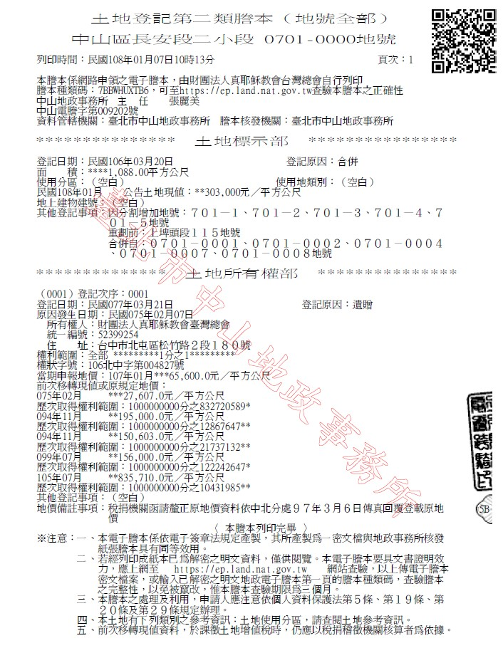

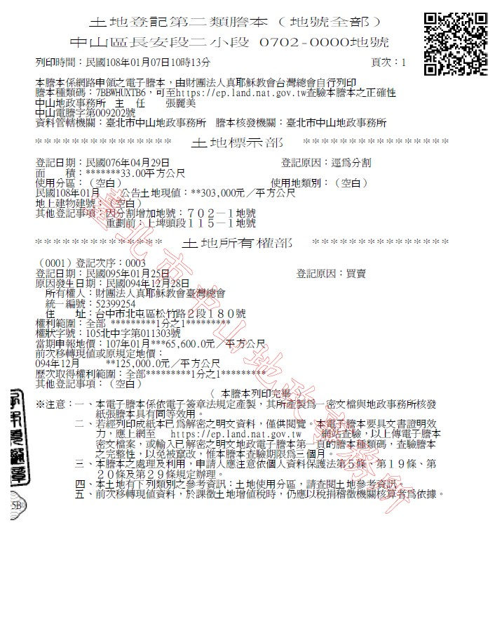

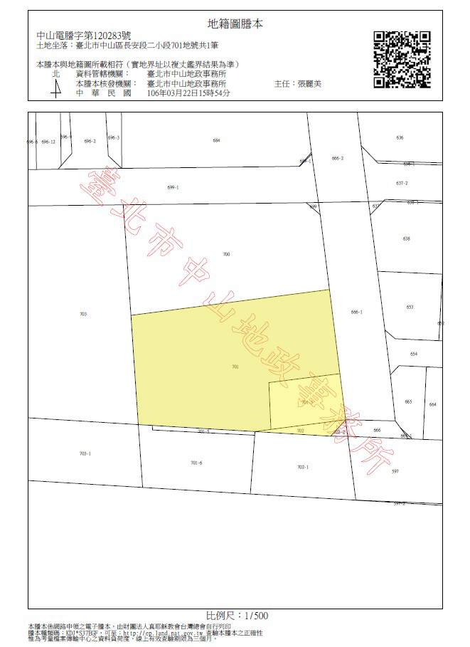

**附件 2：真耶穌教會宣牧中心規劃設計之基準需求(供規劃設計參考)**

|  |  |
| --- | --- |
| **通用設計**  **無障礙原則** | * **外部空間及建築物內部公共空間，須符合內政部訂頒「建築物無障礙設施設計規範」規定。** * **無論樓層皆以設置昇降機方式設計。** * **5%比例住宅自用空間以「下肢障輪椅使用者」為設想使用對象，室內按通用設計之完整標準進行設計。(其設計準則請參考臺北市政府都市發展局編印之「臺北市居住空間通用設計指南」)。其配置以垂直集中為原則。** * **其餘各戶住宅自用空間，以通用設計重點原則進行設計(擇一處迴轉空間、門及通道夠寬、地坪平坦、加設備【浴廁設置扶手、水龍頭及門鎖等，方便身心不便者使用之設備】)。** |
| **設計及設備要求** | **一、規劃設計：**   * **空間配置合理，動線簡潔緊湊。** * **採取參與式設計，需考量周邊鄰里公共服務設施現況，擇其不足及迫切者，於本案規劃時優先納入考量。** * **公有出租住宅分布位置，盡量採(垂直或水平)集中方式，以便於管理與服務。在兼顧空間機能合理前提下，管線集中或明管設置，方便日後檢修。** * **各居室配置參考家具平面圖，以利檢討空間利用及設備管線安裝之合理性。** * **各居室通風、對流、採光良好。** * **太陽直接照射方位，設計外牆或外窗遮陽。**   **二、設備與系統：**   * **各居室預留電源插座、套管、排水管，並考慮立面景觀遮蔽效果及室內露出冷媒管線之適度遮蔽。** * **10層以上高樓消防灑水部分，設置適當之天花遮蔽以利美觀。** * **各戶及各居室配置適當之有線及無線電視、電話、網路出線口、電源插座、燈具開關，另數位天線設置亦請納入。** |

**附件 3：無障礙設施設計基準(供規劃設計參考)**

|  |  |  |  |
| --- | --- | --- | --- |
| **類 別** | **範 圍** | **無障礙**  **設施項目** | **設計基準** |
| **一**  **、 新 建 無 障 礙 住 宅** | **(一) 公寓 大廈 共用 部分** | **應符合建築技術規則建築設計施工編第十章及建築物無障礙設施設計規範之規定。** | |
| **(二)**  **公**  **寓**  **大**  **廈**  **專**  **有**  **部**  **分** | **1.出入口** | **A.主要出入口之設置，應符合下列規定：** |
| **a.應為無門檻或高低差，若設門檻時，應為三公分以下，且門** |
| **檻高度在零點五公分至三公分者，應作二分之ㄧ之斜角處理** |
| **，高度在零點五公分以下者得不受限制。** |
| **b.淨寬不得小於九十公分。** |
| **c.出入口內側淨空間不得小於直徑一百二十公分。** |
| **d.門把應設置於地板上七十五公分至八十五公分處，且應採用** |
| **容易操作之型式，不得使用喇叭鎖。** |
| **B.特定房間(供行動不便者使用之臥室)出入口之設置，應符合** |
| **下列規定：** |
| **a.不得有高低差。** |
| **b.淨寬不得小於九十公分。** |
| **c.出入口外側淨空間不得小於直徑一百二十公分。** |
| **d.門扇應採外開式推門或橫向拉門。** |
| **e.門把應設置於地板上七十五公分至八十五公分處，且應採用** |
| **容易操作之型式，不得使用喇叭鎖。** |
| **C.供特定房間使用之浴廁出入口之設置，應符合下列規定：** |
| **a.淨寬不得小於八十公分。** |
| **b.出入口外側淨空間不得小於直徑一百二十公分。** |
| **c.門扇應採用橫向拉門，門扇得設於牆之內外側。** |
| **d.門把應設置於地板上七十五公分至八十五公分處，且靠牆之** |
| **之一側應設置門檔防止夾手。** |
| **D.廚房出入口之設置，應符合下列規定：** |
| **a.不得有高低差。** |
| **b.淨寬不得小於八十公分。** |
| **c.出入口外側淨空間不得小於直徑一百二十公分。** |
| **2.室內通路** | **A.室內通路淨寬不得小於九十公分。** |
| **B.連接日常生活空間之通道應為無高差，且地面防滑。** |
| **C.室內至陽臺及露臺等出入口應順平，以利輪椅出入。** |
| **3.房間配置** | **特定房間應與浴廁及主要出入口設置在同一樓層。** |
| **4.特定房間** | **特定房間之設置，應符合下列規定：** |
| **A.特定房間面積（不含浴廁面積）應為九平方公尺以上，且任** |
| **一邊在二點五公尺以上。** |
| **B.電器插座及開關之設置高度應距地板面高七十公分至一**  **百百公** |
| **百公分，設置位置應易於操作且距柱、牆角三十公分以**  **上。** |

|  |  |  |  |  |
| --- | --- | --- | --- | --- |
| **一**  **、 新 建 無 障 礙 住 宅** | **(二)**  **公**  **寓**  **大**  **廈**  **專**  **有**  **部**  **分** | **5.浴室及**  **廁所** | | **A.浴室及廁所（簡稱浴廁）之設置，應符合下列規定：**  **a.浴廁之馬桶及洗面盆使用部分與沐浴使用部分以固定隔間或防水拉門（拉簾）分隔。**  **b.浴廁出入口不得有高差，止水宜採用截水溝。**  **c.地面：浴廁之地面應堅硬、平整、防滑，尤其應注意地面潮濕及有肥皂水時之防滑。**  **B.供特定房間使用之浴廁，除須符合上開規定，應符合下列規定：**  **a.面積不得小於四平方公尺。**  **b.馬桶及洗面盆使用部分不得小於一點六公尺乘以一點五公尺。**  **c.浴室設置浴缸者，浴缸底部應設置止滑片，且應設置可供出入浴缸使用之扶手及移位空間。（浴缸及淋浴間為擇一設置）**  **d.浴室設置淋浴間者，應設固定或活動式座椅，座椅應防滑。（浴缸及淋浴間為擇一設置）**  **e.馬桶側面牆壁應裝置L型扶手。**  **f.洗面盆下方應留設至少六十五公分高可容納膝蓋之空間，以方便輪椅使用者使用。**  **g.洗面盆兩側及前方環繞洗面盆設置扶手，扶手高於洗面盆邊緣一公分至三公分，且扶手於洗面盆邊緣水平淨距離二公分至四公分。（自由設置）**  **h.求助鈴：應設置於馬桶側面牆壁，距離馬桶前緣往後十五公分、馬桶座位上六十公分處；另在距地板面高三十五公分範圍內設置一處可供跌倒後使用之求助鈴，且按鈕應明確標示，易於觸控。**  **i.扶手形狀可為圓形、橢圓形，圓形直徑約為二點八公分至四公分，其他形狀者，外緣周邊長九公分至十三公分；扶手表面及靠近之牆壁應平整，不得有突出或勾狀物；扶手應設置堅固，不得搖晃，且扶手接頭處應平整，不可有銳利之突出物；扶手若鄰近牆壁，應與壁面保留三公分至五公分之間隔。**  **j.電器插座及開關之設置高度應距地板面高七十公分至一百公分，設置位置應易於操作且距柱、牆角三十公分以上。** |
| **6.廚房** | | |  | | --- | | **A.廚房之地面應堅硬、平整、防滑。**  **B.工作檯面之高度應距地板面高七十五公分至八十公分。**  **C.工作檯下方應留設至少六十五公分高可容納膝蓋之空間，以方便輪椅使用者使用。**  **D.電器插座及開關之設置高度應距地板面高七十公分至一百公分，設置位置應易於操作且距柱、牆角三十公分以上。** | |
| **一**  **、 新 建 無 障 礙 住 宅** | **(三)非**  **公**  **寓**  **大**  **廈** | **1.**  **無**  **障**  **礙**  **通**  **路** | **(1)**  **室外**  **通路** | **A.坡度：地面坡度不得大於十分之ㄧ，通路高差在零點五公分至三公分者，應作二分之一之斜角處理，超過者須依(2)避難層坡道及扶手高度規定設置坡道。且二不同方向之坡道交會處應設置平臺，該平臺之坡度不得大於五十分之一。**  **B.淨寬：通路淨寬不得小於九十公分。**  **C.排水：無遮蓋戶外通路應考慮排水，可往路拱兩邊排水，洩水坡度一百分之一至一百分之二。**  **D.開口：通路九十公分範圍內，應儘量不設置水溝格柵或其他開口，如需設置，其水溝格柵或其他開口在主要行進之方向， 開口不得大於一點三公分。**  **E.突出物限制：通路淨高不得小於二百公分，地面起六十公分至二百公分之範圍，不得有十公分以上之懸空突出物，如為必要設置之突出物，應設置警示或其他防撞設施。** |
| **(2)**  **避難 層坡 道及 扶手**  **高度** | **在無障礙通路上，上下平臺高低差超過三公分，或連續五公尺坡度超過十五分之一之斜坡，應設置符合以下規定之坡道：**  **A.寬度：坡道淨寬不得小於九十公分。**  **B.坡度：坡道之坡度（高度與水平長度之比）不得大於十二分之ㄧ；高低差小於二十公分者，其坡度得酌予放寬（高低差二十公分以下者，坡度不得超過十分之ㄧ；高低差五公分以下者，坡度不得超過五分之ㄧ；高低差三公分以下者，坡度不得超過二分之ㄧ)。**  **C.地面：坡道地面應平整（不得設置導盲磚或其他妨礙輪椅行進之舖面）、堅固、防滑。**  **D.端點平臺：坡道起點及終點，應設置長、寬各一百三十五公分以上之平臺，且該平臺之坡度不得大於五十分之ㄧ。**  **E.中間平臺：坡道每高差七十五公分，應設置長度至少一百三十五公分之平臺，平臺之坡度不得大於五十分之ㄧ。**  **F.轉彎平臺：坡道方向變換處應設置長、寬各一百三十五公分以上之平臺，該平臺之坡度不得大於五十分之ㄧ，坡道因轉 彎角度不同其平臺設置方式亦不同。**  **G.坡道邊緣防護：高低差大於二十公分者，未鄰牆壁之一側或兩側應設置不得小於高度五公分之防護緣，該防護緣在坡道 側不得突出於扶手之垂直投影線外；或設置與地面淨距離不得大於五公分之防護桿（板）。**  **H.護欄：坡道高於鄰近地面七十五公分時，未臨牆之一側或兩側應設置高度不得小於一百一十公分之防護欄。**  **I.扶手設置規定：高低差大於二十公分之坡道，兩側皆應設置連續性扶手。**  **J.扶手高度：地面至扶手上緣高度為六十五公分至八十五公分之間。** |
| **一**  **、 新 建 無 障 礙 住 宅** | **(三)非**  **公**  **寓**  **大**  **廈** | **1.**  **無**  **障**  **礙**  **通**  **路** | **(3)**  **出入口** | **A.避難層出入口之設置，應符合下列規定：**  **a.出入口外側應設置平臺，平臺淨寬與出入口同寬，且不得小於一百三十五公分，淨深亦不得小於一百三十五公分，且坡度不得大於五十分之ㄧ。地面順平避免設置門檻，外門可考慮設置溝槽防水（蓋版開口在主要行進方向之開口寬度應小於一點三公分），若設門檻時，應為三公分以下，且門檻高度在零點五公分至三公分者，應作二分之ㄧ之斜角處理，高度在零點五公分以下者得不受限制。**  **b.淨寬不得小於九十公分。**  **c.出入口內側淨空間不得小於直徑一百二十公分。**  **d.門把應設置於地板上七十五公分至八十五公分處，且應採用容易操作之型式，不得使用喇叭鎖。**  **B.特定房間出入口之設置，應符合下列規定：**  **a.不得有高低差。**  **b.淨寬不得小於九十公分。**  **c.出入口外側淨空間不得小於直徑一百二十公分。**  **d.門扇應採外開式推門或橫向拉門。**  **e.門把應設置於地板上七十五公分至八十五公分處，且應採用容易操作之型式，不得使用喇叭鎖。**  **C.供特定房間使用之浴廁出入口之設置，應符合下列規定：**  **a.淨寬不得小於九十公分。**  **b.出入口外側淨空間不得小於直徑一百二十公分。**  **c.門扇應採用橫向拉門，門扇得設於牆之內外側。**  **d.門把應設置於地板上七十五公分至八十五公分處，且靠牆之一側應設置門檔防止夾手。**  **D.廚房出入口之設置，應符合下列規定：**  **a.不得有高低差。**  **b.淨寬不得小於八十公分。**  **c.出入口外側淨空間不得小於直徑一百二十公分。** |
| **一**  **、 新 建 無 障 礙 住 宅** | **(三)非**  **公**  **寓**  **大**  **廈** | **1.**  **無**  **障**  **礙**  **通**  **路** | **(4)**  **室內**  **通路** | **A.室內通路淨寬不得小於九十公分。**  **B.連接日常生活空間之通道應為無高差，且地面防滑。**  **C.室內至陽臺及露臺等出入口應順平，以利輪椅出入。** |
| **(5)**  **昇降**  **設備** | **昇降設備之設置，應符合下列規定：**  **A.出入口淨寬不得小於八十公分。**  **B.出入口外側淨空間不得小於直徑一百二十公分。**  **C.昇降機廂空間淨深不得小於一百二十公分。**  **D.扶手高度七十五公分至八十五公分。**  **E.輪椅乘坐者操作盤按鈕高度：若為多排按鈕，最上層標有樓層指示的按鈕中心線，距機廂地面不得大於一百二十公分﹙如設置位置不足，得放寬至一百三十公分﹚，且最下層按鈕之中心線距機廂地面八十五公分；若為單排按鈕，其樓層按鈕之中心線，距機廂地面不得高於八十五公分。** |
| **2.樓梯** | | **A.梯級之級高(R)≦16公分，級深(T)≧26公分，且55公分≦2R+T≦65公分。**  **B.梯級鼻端：梯級突沿的彎曲半徑不得大於一點三公分，且超出踏板的突沿，應將突沿下方作成斜面，該突出之斜面不得大於二公分。**  **C.防滑條：梯級邊緣之水平踏面部分應作防滑處理，且應與踏步平面順平。**  **D.防護緣：梯級未鄰接牆壁部分，應設置高出梯級五公分以上之防護緣。**  **E.扶手高度：樓梯兩側應裝設距梯級鼻端高度七十五公分至八十五公分之扶手。** |
| **3.扶手** | | **坡道、昇降設備、樓梯及浴廁之扶手，應符合下列規定：**  **A.扶手形狀可為圓形、橢圓形，圓形直徑約為二點八公分至四公分，其他形狀者，外緣周邊長九公分至十三公分。**  **B.扶手表面及靠近之牆壁應平整，不得有突出或勾狀物。**  **C.扶手應設置堅固，除廁所特別設計之活動扶手外，皆需穩固不得搖晃，且扶手接頭處應平整，不可有銳利之突出物。**  **D.扶手若鄰近牆壁，應與壁面保留三公分至五公分之間隔。**  **E.扶手端部應作防勾撞處理。** |
| **4.房間配置** | | **特定房間應設置於無障礙通路可到達之樓層，該層並須設置浴室及廁所。** |
| **5.特定房間** | | **特定房間之設置，應符合下列規定：**  **A.特定房間面積（不含浴廁面積）應為九平方公尺以上，且任一邊在二點五公尺以上。**  **B.電器插座及開關之設置高度應距地板面高七十公分至一百公分，設置位置應易於操作且距柱、牆角三十公分以上。** |
| **一**  **、 新 建 無 障 礙 住 宅** | **6.浴室及廁所** | | **A.浴室及廁所（簡稱浴廁）之設置，應符合下列規定：**  **a.浴廁之馬桶及洗面盆使用部分與沐浴使用部分以固定隔間或防水拉門（拉簾）分隔。**  **b.浴廁出入口不得有高差，止水宜採用截水溝。**  **c.地面：浴廁之地面應堅硬、平整、防滑，尤其應注意地面潮濕及有肥皂水時之防滑。**  **B.供特定房間使用之浴廁，除須符合上開規定，應符合下列規定：**  **a.面積不得小於四平方公尺。**  **b.馬桶及洗面盆使用部分不得小於一點六公尺乘以一點五公尺。**  **c.浴室設置浴缸者，浴缸底部應設置止滑片，且應設置可供出入浴缸使用之扶手及移位空間。（浴缸及淋浴間為擇一設置）**  **d.浴室設置淋浴間者，應設固定或活動式座椅，座椅應防滑。（浴缸及淋浴間為擇一設置）**  **e.馬桶側面牆壁應裝置L型扶手。**  **f.洗面盆下方應留設至少六十五公分高可容納膝蓋之空間，以方便輪椅使用者使用。**  **g.洗面盆兩側及前方環繞洗面盆設置扶手，扶手高於洗面盆邊緣一公分至三公分，且扶手於洗面盆邊緣水平淨距離二公分至四公分。（自由設置）**  **h.求助鈴：應設置於馬桶側面牆壁，距離馬桶前緣往後十五公分、馬桶座位上六十公分處；另在距地板面高三十五公分範圍內設置一處可供跌倒後使用之求助鈴，且按鈕應明確標示，易於觸控。**  **i.電器插座及開關之設置高度應距地板面高七十公分至一百公分，設置位置應易於操作且距柱、牆角三十公分以上。** |
| **(三)非**  **公**  **寓**  **大**  **廈** | **7.廚房** | | **A.廚房之地面應堅硬、平整、防滑。**  **B.工作檯面之高度應距地板面高七十五公分至八十公分。**  **C.工作檯下方應留設至少六十五公分高可容納膝蓋之空間，以方便輪椅使用者使用。**  **D.電器插座及開關之設置高度應距地板面高七十公分至一百公分，設置位置應易於操作且距柱、牆角三十公分以上。** |
| **二、原有住宅** | **(一)**  **公**  **寓**  **大**  **廈**  **共**  **用**  **部**  **分** | **1.室外通路** | | **應符合建築物無障礙設施設計規範（203室外通路）之規定。** |
| **2.避難層坡道及扶手** | | **A.避難層坡道及扶手應具連續性。**  **B.坡道淨寬不得小於九十公分。**  **C.無障礙通路高差在零點五公分至三公分者，應作二分之一之斜角處理。**  **D.無障礙通路高差在三公分以上者，應設坡道：**  **a.扶手：坡道兩端平臺高低差大於二十公分者，應設置扶手。但坡道為路緣斜坡，設置扶手會影響直行通路者，無須設置扶手。**  **b.防護：坡道兩端平臺高低差大於二十公分者，未鄰牆側應設置高五公分以上之防護緣。**  **c.中間平臺：坡道兩端高差大於七十五公分者，因空間受限，且坡道兩端高差不大於一百二十公分及坡度小於十二分之ㄧ者，得不受坡道中間增設平臺之限制。**  **d.坡度：坡道因空間受限，坡度得依下表設置，並標示需由人員協助上下坡道的標誌，且應視需要設置服務鈴。**   |  |  |  |  |  |  |  |  |  | | --- | --- | --- | --- | --- | --- | --- | --- | --- | | **高低差**  **(公分)** | **七十五以下** | **五十以下** | **三十五以下** | **二十五以下** | **二十**  **以下** | **十二**  **以下** | **八**  **以下** | **六**  **以下** | | **坡度** | **十分**  **之一** | **九分**  **之一** | **八分**  **之一** | **七分**  **之一** | **六分**  **之一** | **五分**  **之一** | **四分**  **之一** | **三分**  **之一** |   **E.除A至D之規定外，應符合建築物無障礙設施設計規範（206坡道及207扶手）之規定。** |
| **3.避難層出入口** | | **A.出入口平臺淨寬與出入口同寬，淨深不得小於一百二十公分。**  **B.出入口緊鄰騎樓，平臺坡度不得大於四十分之ㄧ。**  **C.除A及B之規定外，應符合建築物無障礙設施設計規範（205出入口）之規定。** |
| **4.室內通路走廊** | | **應符合建築物無障礙設施設計規範（204室內通路走廊）之規定。** |
| **5.昇降設備** | | **昇降設備之置，應符合下列規定：**  **A.機廂尺寸：出入口淨寬不得小於八十公分，機廂深度不得小於一百十公分。**  **B.引導：昇降機設有點字之呼叫鈕前方三十公分處之地板，應作三十公分乘以六十公分之不同材質處理。**  **C.點字：呼叫鈕及直式操作盤，按鍵左邊應設置點字。**  **D.標示：昇降機外部應設置無障礙標誌。現存無障礙標誌與建築物無障礙設施設計規範未完全相同者，無須改善。但採用「殘障電梯」或其他不當用詞者，應予改善。**  **E.除A至D之規定外，應符合建築物無障礙設施設計規範（第四章昇降設備）之規定。** |
| **二、原有住宅** | **(二)**  **公**  **寓**  **大**  **廈**  **專**  **有**  **部**  **分** | **1.出入口** | | **A.主要出入口之設置，應符合下列規定：**  **a.應為無門檻或高低差，若設門檻時，應為三公分以下，且門檻高度在零點五公分至三公分者，應作二分之一之斜角處理，高度在零點五公分以下者得不受限制。**  **b.淨寬不得小於八十公分。**  **c.門把應設置於地板上七十五公分至八十五公分處，且應採用容易操作之型式，不得使用喇叭鎖。**  **B.特定房間出入口之設置，應符合下列規定：**  **a.不得有高低差。**  **b.淨寬不得小於八十公分。**  **c.門把應設置於地板上七十五公分至八十五公分處，且應採用容易操作之型式，不得使用喇叭鎖。**  **C.供特定房間使用之浴廁出入口之設置，應符合下列規定：**  **a.淨寬不得小於八十公分。**  **b.門扇不得採內開式推門。**  **c.門把應設置於地板上七十五公分至八十五公分處，且靠牆之一側應設置門檔防止夾手。**  **D.廚房出入口之設置，應符合下列規定：**  **a.不得有高低差。**  **b.淨寬不得小於八十公分。** |
| **2.室內通路** | | **A.室內通路淨寬不得小於八十公分。**  **B.連接日常生活空間之通道應為無高差，且地面防滑。**  **C.室內至陽臺及露臺等出入口之高低差應在十六公分以下，並考慮輪椅出入。** |
| **3.房間配置** | | **特定房間應與浴廁及主要入口設置在同一樓層。** |
| **4.供特定房間使用之浴室及廁所** | | **供特定房間使用之浴室及廁所(簡稱浴廁)，應符合下列規定：**  **A.浴廁出入口不得有高差，止水宜採用截水溝。**  **B.地面：浴廁之地面應堅硬、平整、防滑，尤其應注意地面潮濕及有肥皂水時之防滑。**  **C.浴廁之馬桶及洗面盆使用部分與沐浴使用部分以固定隔間或防水拉門（拉簾）分隔。**  **D.馬桶及洗面盆使用部分不得小於一點六公尺乘以一點五公尺。**  **E.浴室設置浴缸者，浴缸底部應設置止滑片，且應設置可供出入浴缸使用之扶手及移位空間。（浴缸及淋浴間為擇一設置）**  **F.浴室設置淋浴間者，應設固定或活動式座椅，座椅應防滑。（浴缸及淋浴間為擇一設置）**  **G.馬桶側面牆壁應裝置L型扶手。**  **H.洗面盆下方應留設至少六十五公分高可容納膝蓋之空間，以方便輪椅使用者使用。**  **I.洗面盆兩側及前方環繞洗面盆設置扶手，扶手高於洗面盆邊緣一公分至三公分，且扶手於洗面盆邊緣水平淨距離二公分至四公分。（自由設置）**  **J.求助鈴：應設置於馬桶側面牆壁，距離馬桶前緣往後十五公分、馬桶座位上六十公分處；另在距地板面高三十五公分範圍內設置一處可供跌倒後使用之求助鈴，且按鈕應明確標示，易於觸控。**  **K.扶手形狀可為圓形、橢圓形，圓形直徑約為二點八公分至四公分，其他形狀者，外緣周邊長九公分至十三公分；扶手表面及靠近之牆壁應平整，不得有突出或勾狀物；扶手應設置堅固，不得搖晃，且扶手接頭處應平整，不可有銳利之突出物；扶手若鄰近牆壁，應與壁面保留三公分至五公分之間隔。**  **L.電器插座及開關之設置高度應距地板面高七十公分至一百公分，設置位置應易於操作且距柱、牆角三十公分以上。** |
| **二、原有住宅** | **(二)**  **公**  **寓**  **大**  **廈**  **專**  **有**  **部**  **分** | **5.廚房** | | **A.廚房之地面應堅硬、平整、防滑。**  **B.工作檯面之高度應距地板面高七十五公分至八十公分。**  **C.工作檯下方應留設至少六十五公分高可容納膝蓋之空間，以方便輪椅使用者使用。**  **D.電器插座及開關之設置高度應距地板面高七十公分至一百公分，設置位置應易於操作且距柱、牆角三十公分以上。** |
| **(三)**  **非**  **公**  **寓**  **大**  **廈** | **(1)室外通路** | | **A.坡度：地面坡度不得大於十分之ㄧ，通路高差在零點五公分至三公分者，應作二分之一之斜角處理，超過者須依(2)避難層坡道及扶手高度規定設置坡道。**  **B.淨寬：通路淨寬不得小於八十公分。**  **C.排水：無遮蓋戶外通路應考慮排水，可往路拱兩邊排水，洩水坡度一百分之一至一百分之二。**  **D.開口：通路八十公分範圍內，應儘量不設置水溝格柵或其他開口，如需設置，其水溝格柵或其他開口在主要行進之方向，開口不得大於一點三公分。**  **E.突出物限制：通路淨高不得小於二百公分，地面起六十公分至二百公分之範圍，不得有十公分以上之懸空突出物，如為必要設置之突出物，應設置警示或其他防撞設施。** |
| **(2)避難層坡道及扶手高度** | | **A.避難層坡道及扶手應具連續性。**  **B.坡道淨寬不得小於九十公分。**  **C.無障礙通路高差在三公分以上者，應設坡道：**  **a.扶手：坡道兩端平臺高低差大於二十公分者，應設置扶手。但坡道為路緣斜坡，設置扶手會影響直行通路者，無須設置扶手。**  **b.扶手高度：地面至上緣為六十五公至八十五公分之間。**  **c.防護：坡道兩端平臺高低差大於二十公分者，未鄰牆側應設置高五公分以上之防護緣。**  **d.坡度：坡道因空間受限，坡度得依下表設置。**   |  |  |  |  |  |  |  |  |  | | --- | --- | --- | --- | --- | --- | --- | --- | --- | | **高低差**  **(公分)** | **七十五以下** | **五十以下** | **三十五以下** | **二十五以下** | **二十**  **以下** | **十二**  **以下** | **八**  **以下** | **六**  **以下** | | **坡度** | **十分**  **之一** | **九分**  **之一** | **八分**  **之一** | **七分**  **之一** | **六分**  **之一** | **五分**  **之一** | **四分**  **之一** | **三分**  **之一** |   **D.地面：坡道地面應平整（不得設置導盲磚或其他妨礙輪椅行進之舖面）、堅固、防滑。**  **E.護欄：坡道高於鄰近地面七十五公分時，未臨牆之一側或兩側應設置高度不得小於一百十公分之防護欄。** |
|  |  | **(3)出入口** | | **A.避難層出入口之設置，應符合下列規定：**  **a.出入口外側應設置平臺，平臺淨寬與出入口同寬，淨深不得小於一百二十公分，且坡度不得大於五十分之ㄧ。出入口緊鄰騎樓，平臺坡度不得大於四十分之ㄧ。**  **b.地面順平避免設置門檻，外門可考慮設置溝槽防水（蓋版開口在主要行進方向之開口寬度應小於一點三公分），若設門檻時，應為三公分以下，且門檻高度在零點五公分至三公分者，應作二分之一之斜角處理，高度在零點五公分以下者得不受限制。**  **c.淨寬不得小於八十公分。**  **d.門把應設置於地板上七十五公分至八十五公分處，且應採用容易操作之型式，不得使用喇叭鎖。**  **B.特定房間出入口之設置，應符合下列規定：**  **a.不得有高低差。**  **b.淨寬不得小於八十公分。**  **c.門把應設置於地板上七十五公分至八十五公分處，且應採用容易操作之型式，不得使用喇叭鎖。**  **C.供特定房間使用之浴廁出入口之設置，應符合下列規定：**  **a.淨寬不得小於八十公分。**  **b.門扇不得採內開式推門。**  **c.門把應設置於地板上七十五公分至八十五公分處，且靠牆之一側應設置門檔防止夾手。**  **D.廚房出入口之設置，應符合下列規定：**  **a.不得有高低差。**  **b.淨寬不得小於八十公分。** |
| **二、原有住宅** | **(4)室內通路** | | **A.室內通路淨寬不得小於八十公分。**  **B.連接日常生活空間之通道應為無高差，且地面防滑。**  **C.室內至陽臺及露臺等出入口之高低差應在十六公分以下，並考慮輪椅出入。** |
| **(5)昇降設備** | | **昇降設備之置，應符合下列規定：**  **A.機廂尺寸：出入口淨寬不得小於八十公分，機廂深度不得小於一百十公分。**  **B.扶手高度七十五公分至八十五公分。** |
| **2.樓梯** | | | **A.扶手高度：樓梯兩側應裝設距梯級鼻端高度七十五公分至八十五公分之扶手。**  **B.防滑條：梯級邊緣之水平踏面部分應作防滑處理，且應與踏步平面順平。**  **C.防護緣：梯級未鄰接牆壁部分，應設置高出梯級五公分以上之防護緣。** |
| **3.扶手** | | | **坡道、昇降設備、樓梯及浴廁之扶手，應符合下列規定：**  **A.扶手形狀可為圓形、橢圓形，圓形直徑約為二點八公分至四公分，其他形狀者，外緣周邊長九公分至十三公分。**  **B.扶手表面及靠近之牆壁應平整，不得有突出或勾狀物。**  **C.扶手應設置堅固，除廁所特別設計之活動扶手外，皆需穩固不得搖晃，且扶手接頭處應平整，不可有銳利之突出物。**  **D.扶手若鄰近牆壁，應與壁面保留三公分至五公分之間隔。**  **E.扶手端部應作防勾撞處理。** |
| **4.房間配置** | | | **特定房間應設置於無障礙通路可到達之樓層，該層並須設置浴室及廁所。** |
| **二、原有住宅** | **5.供特定房間使用之浴室及廁所** | | | **供特定房間使用之浴室及廁所(簡稱浴廁)，應符合下列規定：**  **A.浴廁出入口不得有高差，止水宜採用截水溝。**  **B.地面：浴廁之地面應堅硬、平整、防滑，尤其應注意地面潮濕及有肥皂水時之防滑。**  **C.浴廁之馬桶及洗面盆使用部分與沐浴使用部分以固定隔間或防水拉門（拉簾）分隔。**  **D.馬桶及洗面盆使用部分不得小於一點六公尺乘以一點五公尺。**  **E.浴室設置浴缸者，浴缸底部應設置止滑片，且應設置可供出入浴缸使用之扶手及移位空間。（浴缸及淋浴間為擇一設置）**  **F.浴室設置淋浴間者，應設固定或活動式座椅，座椅應防滑。（浴缸及淋浴間為擇一設置）**  **G.馬桶側面牆壁應裝置L型扶手。**  **H.洗面盆下方應留設至少六十五公分高可容納膝蓋之空間，以方便輪椅使用者使用。**  **I.洗面盆兩側及前方環繞洗面盆設置扶手，扶手高於洗面盆邊緣一公分至三公分，且扶手於洗面盆邊緣水平淨距離二公分至四公分。（自由設置）**  **J.求助鈴：應設置於馬桶側面牆壁，距離馬桶前緣往後十五公分、馬桶座位上六十公分處；另在距地板面高三十五公分範圍內設置一處可供跌倒後使用之求助鈴，且按鈕應明確標示，易於觸控。**  **K.電器插座及開關之設置高度應距地板面高七十公分至一百公分，設置位置應易於操作且距柱、牆角三十公分以上。** |
| **6.廚房** | | | **A.廚房之地面應堅硬、平整、防滑。**  **B.工作檯面之高度應距地板面高七十五公分至八十公分。**  **C.工作檯下方應留設至少六十五公分高可容納膝蓋之空間，以方便輪椅使用者使用。**  **D.電器插座及開關之設置高度應距地板面高七十公分至一百公分，設置位置應易於操作且距柱、牆角三十公分以上。** |

**附件 4：宣牧中心大樓樓層空間機能及配置構想(草案)**

**宣牧中心大樓樓層空間機能及配置構想(草案)**

|  |  |
| --- | --- |
| **樓層** | **空間機能** |
| **10F以上** | **交誼活動空間** |
| **8F〜9F** | **住宿及福祉事業設施** |
| **6F〜7F** | **行政(北區辦事處、葡萄園社會關懷協會)、會議、教育訓練、喜信教會** |
| **5F** | **多媒體影視傳播中心**  **多功能展演及音樂廳** |
| **3F〜4F** |
| **1F〜2F** | **喜信開放平臺及對外營業設施** |
| **B1** | **防空避難室及臨時使用** |
| **B2或B2〜B3** | **停車及臨時設施** |

**附件 5：劃定臺北市都市更新地區(中山區長安段二小段701、701-3、702地號等3筆土地)暨擬定都市更新計畫案**

**請自行上網臺北市都市更新處網頁參閱臺北市政府 107 年 12 月 10 日府**

**都新字第 10720232311 號公告發布實施「臺北市都市更新計畫書」之 劃定**

**臺北市都市更新地區 暨擬定都市更新計畫案**

**中山-7 市民大道鐵路地下化軸帶更新地區（建啤段）**

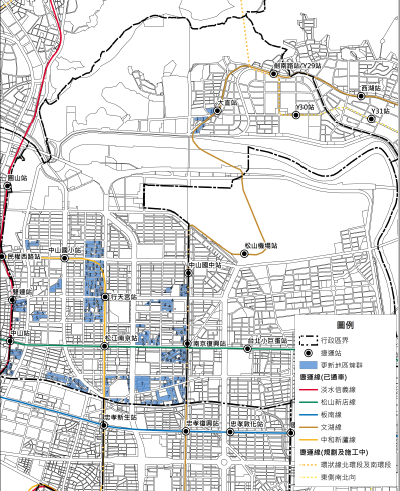

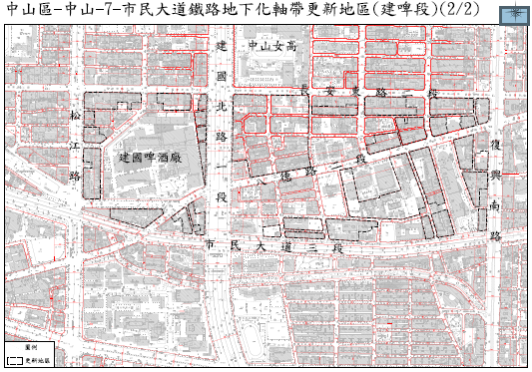

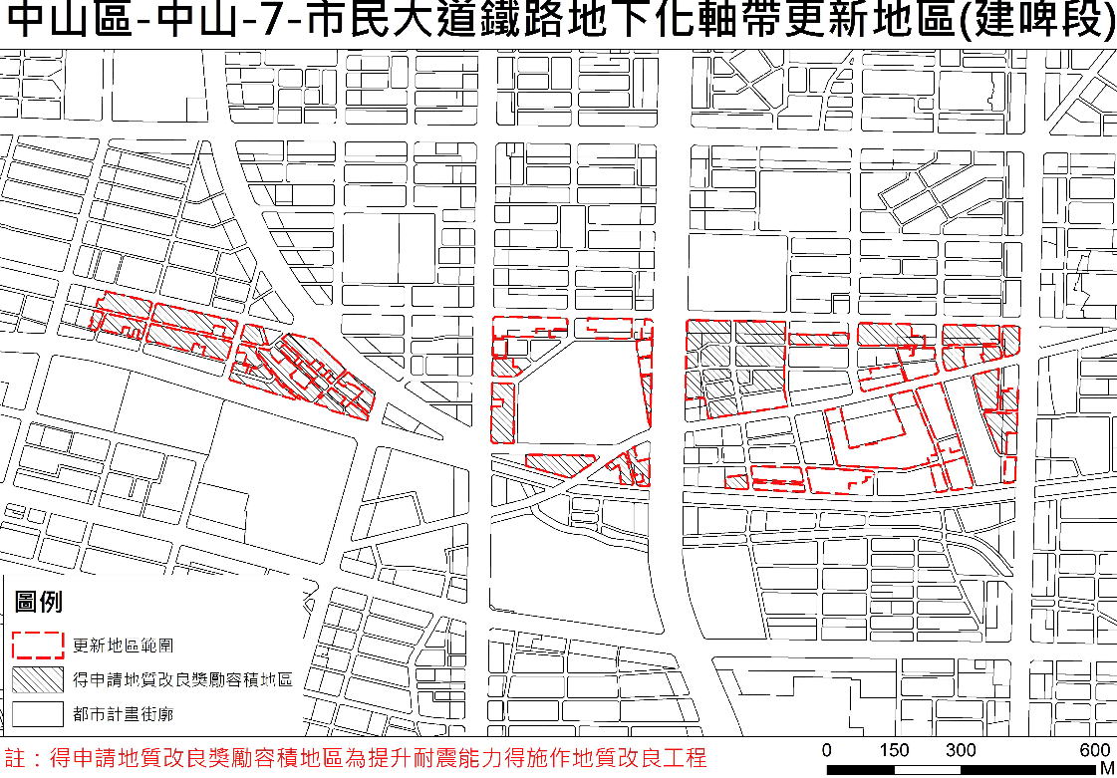

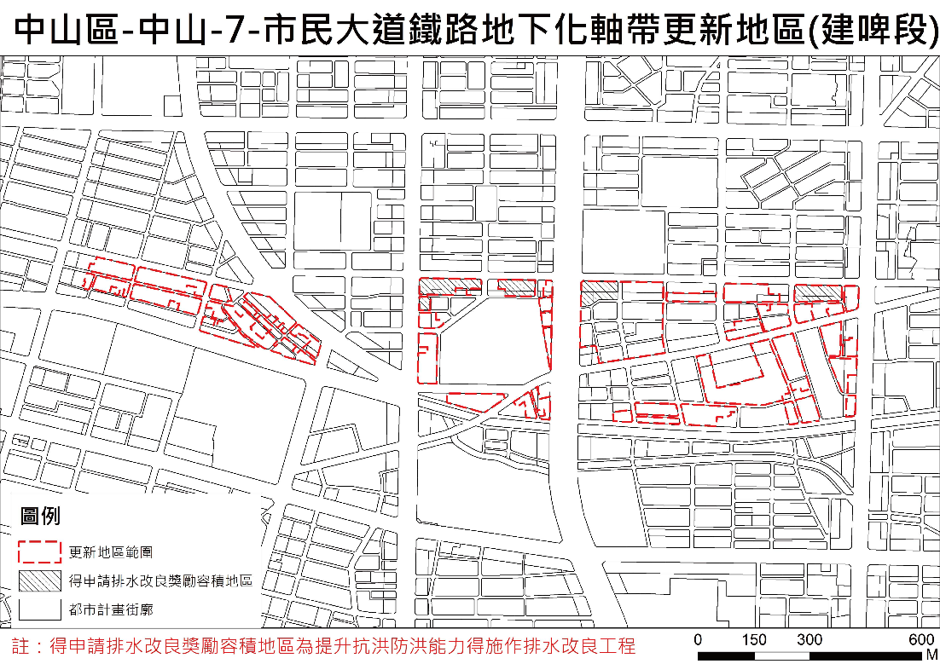

摘錄容積獎勵相關作業規範內容如後：

「………

陸、更新地區內建築容積獎勵相關作業規範

一、都市更新時程獎勵重新起計 為鼓勵民間加速都市更新之整合，本次依都市更新條例第 6 條優先劃定之更新地區時程獎勵規定，得依都市更新建築容積獎 勵辦法第 9 條及臺北市都市更新自治條例第 19 條規定辦理，自 公告後 1 年內，實施者申請實施都市更新事業者，給予法定容積10%容積獎勵；公告後 2 年內申請實施更新者，給予法定容積 8% 獎勵容積；其餘依據都市更新條例等相關規定，在都市更新建築 容積獎勵辦法所定時程內申請實施更新者，給予法定容積 6%獎 勵容積。 時程 公告後1 年內 公告後 2 年內 公告後 3 至 6 年內 容積獎勵 法定容積 10%法定容積 8% 法定容積 6%

二、增訂獎勵容積評定標準 依都市更新建築容積獎勵辦法第 7 條、臺北市都市更新自治 條例第 19 條第 2 款第 5 目規定，修正「臺北市都市更新單元規 劃設計獎勵容積評定標準」，增訂獎勵容積評定因素七「經本府劃定應實施更新之地區，配合更新計畫規劃設計對都市環境品質、都市景觀具正面貢獻等因素」，給予更新地區專屬獎勵容積項目 及獎勵額度，誘導更新地區內都市更新事業加速推動。 本案公告實施 2 年後，本府將視實際執行情形，評估研訂受 理民間自提更新地區標準作業程序劃定更新地區。

三、明確捐贈公益及產業升級設施項目及程序 更新地區公告後，本府將定期統整並發布全市公益及產業升 級設施需求項目，提供實施者申請公益及產業升級設施獎勵參考。 凡依本項規定申請者，市府將給予相關行政協助。

四、容積移轉送出基地鼓勵優先以所在行政區為原則 更新地區依都市計畫容積移轉實施辦法申請容積移轉，除代 金外，送出基地如包含公共設施保留地，鼓勵以位在該更新地區 所在行政區之未開闢公共設施保留地為優先。

五、開發期程

（一）自劃定臺北市都市更新地區暨擬定都市更新計畫案公告實施 之日起6 年內，實施者應向市政府提出都市更新事業計畫報 核，本府後續將視實際需要，6 年重行檢討更新地區。

（二）更新地區實施者應於擬訂事業計畫核定之日起 2 年內或擬訂權利變換計畫核定 1 年內申請建造執照，未依規定申請建造 執照，本府得依都市更新條例第 56 條規定撤銷其更新核准。 …………………」

**附件 6：實施者辦理事項時程管制參考表**

**(註：本表內容與實施者契約如有不一致，應以實施契約所約定為準。)**

| **實施者應辦事項** | **時間** | **備註** |
| --- | --- | --- |
| **簽訂實施契約** | **D** |  |
| **實施者提出都市更新事業計畫** | **D+ 60** | **簽約後60日內** |
| **都更事業計畫報核** | **D+ 60+ 30** | **簽約後90日內(預估主辦單位審核期間30日)** |
| **事業計畫核定** | **D+270**  **(即D+90+180)** | **送件後6個月內核定**  **(預估計畫審核期間)** |
| **實施者提送建築師、營造廠業者資格證明文件** | **D+300**  **(即D+90+180+30)** | **建造執照申請前30日** |
| **建造執照申請** | **D+360**  **(即D+90+180+90)** | **事業計畫核定後90日內** |
| **建造執照核准** | **D+540**  **(即D+90+180+90+180)** | **建造執照申請後180日**  **(預估建照審核期間)** |
| **實施者提供工程人員、施工安全等相關資料** | **D+620**  **(即D+90+180+90+180+80)** | **開工前10日** |
| **開工(向建築主管機關核備開工)** | **D+630**  **(即D+90+180+90+180+90)** | **建造執照核准後90日內** |
| **取得使用執照** | **D+1,725**  **(即D+630+1095)** | **建築主管機關核備開工日後3年內** |
| **成果備查完成** | **D+1,815**  **(即D+1,725+90)** | **計畫完成後3個月內** |

**附件 7：申請文件檢核表**

| **階段** | **項目** | **申請時應提出之文件** | **內容說明** | **份數** | **封裝**  **方式** |
| --- | --- | --- | --- | --- | --- |
| **資格審查文件** | | | | | |
| **資格審查(基本文件套封）** | **1** | **申請書** | **請使用申請須知文件所提供之格式另行繕打。(不得補正)** | **正本1份** | **合併密封為一袋封面註明「基本文件」** |
| **2** | **委任書** | **請使用申請須知文件所提供之格式另行繕打。**  **(逕依規定提供，無則免附)** | **正本1份** |
| **3** | **申請人承諾事項函** | **請使用申請須知文件所提供之格式另行繕打。(不得補正)** | **正本1份** |
| **4** | **查詢信用資料同意書** | **請使用申請須知文件所提供之格式另行繕打。** | **正本1份** |
| **5** | **中文翻譯與原文書件內容相符之切結書** | **如申請文件有外語文件者須附之，請依申請須知文件所提供之格式另行繕打。** | **正本1份** |
| **6** | **申請保證金繳納證明文件** | **繳納申請保證金之收據或其他證明文件（應符合本須知第10.2.條規定）（不得補正）** | **正本1份** |
| **資格審查(資格證明文件套封）** | **7** | **法人資格證明文件** | **(申請人逕依規定提供)** | **正本或影本1份** | **合併密封為一袋封面註明「資格證明文件」** |
| **8** | **信用紀錄** | **(申請人逕依規定提供)** | **正本或影本1份** |
| **9** | **無退票證明** | **(申請人逕依規定提供)** | **正本或影本1份** |
| **10** | **納稅證明** | **(申請人逕依規定提供)** | **正本或影本1份** |
| **11** | **財務能力證明文件** | **(申請人逕依規定提供)** | **正本1份** |
| **12** | **開發能力證明文件** | **如檢附文件申請須知有提供格式，請依所提供之格式另行繕打。** | **正本1份或影本1份** |
| **綜合評審文件** | | | | | |
| **綜合評審** | **12** | **更新事業計畫建議書** | **公司簡介與實績能力**  **整體開發構想**  **權變分配規劃**  **財務計畫**  **管理維護計畫**  **(不得補正)** | **正本1份、副本24份** | **正、副本應合併裝為一箱，並於箱外註明「更新事業計畫建議書」** |
| **13** | **共同負擔標單(共同負擔標單套封)** | **請使用申請須知文件所提供之格式另行繕打。(不得補正)** | **正本1份** | **單獨**  **密封** |

**備註：**

**申請人提送之申請文件缺漏、不符程式或有疑義，除依本申請檢核表約定不得補正之情形外，主辦機關得通知申請人限期補正或提出說明。申請人逾主辦機關通知期限，而未補正、補正不全或未提出說明、或資格疑義仍未釐清者，則不予受理，主辦機關逕依申請人提送之既有文件進行審查。**

**附件 8：申請書(格式)**

**真耶穌教會臺灣總會公開評選**

**「臺北市中山區長安段二小段701地號等3筆土地都市更新事業實施者案」申請書**

**受文者：真耶穌教會臺灣總會宣牧中心興建委員會**

**主 旨：為參與公開評選「臺北市中山區長安段二小段701地號等3筆土地都市更新事業實施者案」(以下簡稱「本案」)，檢送本申請書及相關文件，請 查照。**

**說 明：**

**一、依據真耶穌教會臺灣總會宣牧中心興建委員會(以下簡稱「主辦單位」)第六次會議決議及真耶穌教會臺灣總會公開評選「臺北市中山區長安段二小段701地號等3筆土地都市更新事業實施者案」申請須知暨其附件(以下簡稱「招標文件」)及相關規定辦理。**

**二、本申請人已詳讀招標文件內容，並同意遵守招標文件內所規定之全部事項。**

**三、本申請人同意主辦單位依據招標文件與主辦單位及甄審委員會所決定之方法暨程序，評估本申請人之資格是否符合要求。本申請人同意主辦單位及其授權人員有權以任何方式查證本申請人所提之一切資料。本申請人同意主辦單位、甄審委員會或管理單位除就法律或招標文件已有明文規定之特定事項，應依相關規定辦理。本申請人如有不同意見，除循法律規定的異議或申訴程序處理外，對於本案主辦單位、甄審委員會、管理單位或其人員依據法規與招標文件執行之事項，本申請人承諾不進行任何主張或訴求。**

**四、本申請人已勘查本案基地狀況及查對有關之土地登記等記錄；對於本案之性質、地點、基地之一般與局部狀況，以及其他影響本案投資開發經營所有事項均已充分瞭解。本申請人已充分明瞭對相關資料之檢核為本申請人應自行負責事項。**

**五、本申請人所提送申請文件暨其記載事項均有效且屬真實。如有虛偽，所發生之任何糾紛及後果，概由本申請人自行負責。**

**六、本申請人保證所提出申請文件之內容，不侵犯第三人的智慧財產權。本案主辦單位、甄審委員會、管理單位或其人員，若因本申請人所提供之資料而涉及侵害智慧財產權之訴訟、仲裁或相關法律爭議程序時，本申請人除應協助進行相關程序，並應負擔本案主辦單位、甄審委員會、管理單位或其人員因素因訴訟、仲裁或爭議結果，或因本申請人與該第三人達成和解所需支付之賠償費用(包含但不限於訴訟費用與律師費)。若因此類爭訟事件延滯本案之推動，本申請人應負完全責任，並賠償相關機構或人員因此所受之損害(包含但不限於訴訟費用與律師費)。**

**七、除依法令或招商文件之規定外，本申請人對本申請文件不得以任何理由撤回(銷)、解除、補正或為其他變更行為。**

**八、本申請人如獲選為最優申請人，同意依招標文件之規定辦理後續簽約等相關事宜。**

**九、隨本申請書茲檢送下列有關文件：**

**(一)資格審查文件 (分成基本文件套封及資格證明文件套封)，其中包含：**

**1.委任書(逕依規定提供，無則免附)。**

**2.申請人承諾事項函。**

**3.查詢信用資料同意書。**

**4.中文翻譯與原文書件內容相符之切結書（所提出之申請文件中有外語文件，應配合提供中文翻譯者適用）。**

**5.申請保證金繳納證明文件。**

**6.法人資格證明文件。**

**7.信用紀錄。**

**8.無退票證明。**

**9.納稅證明。**

**10.財務能力證明文件。**

**11.開發能力證明文件。**

**(二)更新事業計畫建議書(申請文件套封)。**

**(三)共同負擔標單套封。**

**十、本申請書中所用之「本案」、「主辦單位」、「甄審委員會」及「管理單位」等簡稱用語，悉與招標文件相同。招標文件所有條款視為本申請書之一部分，對本申請人具有拘束力。**

**申請人**

**公司名稱：○○○○ (公司印章)**

**地 址：○○○○**

**統一編號：○○○○**

**電話號碼：○○○○**

**傳真號碼：○○○○**

**負責人姓名：○○○○ (公司負責人印章)**

**戶籍地址：○○○○**

**身分證字號：○○○○**

**聯絡人姓名：○○○○**

**職 稱：○○○○**

**電話號碼：○○○○**

**傳真號碼：○○○○**

**電子郵件：○○○○**

**代理人(如為公司法人)**

**公司名稱：○○○○ (公司印章)**

**地 址：○○○○**

**統一編號：○○○○**

**電話/傳真號碼：○○○○**

**傳真號碼：○○○○**

**負責人姓名：○○○○ (公司負責人印章)**

**戶籍地址：○○○○**

**身分證字號：○○○○**

**聯絡人姓名：○○○○**

**職 稱：○○○○**

**電話號碼：○○○○**

**傳真號碼：○○○○**

**電子郵件：○○○○**

**代理人(如為自然人)**

**代理人姓名：○○○○ (代理人印章)**

**公司/職位：○○○○**

**戶籍地址：○○○○**

**身分證字號：○○○○**

**電話號碼：○○○○**

**傳真號碼：○○○○**

**電子郵件：○○○○**

**中華民國○○○年○○月○○日**

**附件 9：委任書(格式)**

**真耶穌教會臺灣總會公開評選**

**「臺北市萬中山區長安段二小段701地號等3筆土地都市更新事業實施者案」委任書**

**一、○○○○【申請人名稱】(以下簡稱「本公司」)係依中華民國法律籌組設立且現仍合法存續之公司，為申請參與真耶穌教會臺灣總會(以下簡稱「主辦單位」)公開評選「臺北市中山區長安段二小段701地號等3筆土地都市更新事業實施者案」 (以下簡稱「本案」)之審核，特指定○○○○【受委任人姓名】為本案之代理人，其就本案有代理本公司處理以下各項事務之權限：**

**(一)代理決標前各階段之申請、澄清說明、遞送申請書及相關文件與收受、簽發各項通知文件等與本案有關之事宜。**

**(二)代理收受主辦機關返還之保證金。**

**二、本委任書之委任事項，非經事先書面以掛號郵件通知主辦單位者，不得以其變更事項或代理權之限制對抗主辦單位。**

**三、本委任書自簽立之日生效。**

**此致**

**真耶穌教會臺灣總會**

**委任人**

**公司名稱：○○○○ (公司印章)**

**公司統一編號(或證明文件號碼)：○○○○**

**公司地址：○○○○**

**公司電話：○○○○**

**公司傳真：○○○○**

**公司負責人(代表人)：○○○○ (公司負責人印章)**

**公司負責人(代表人)身分證字號：○○○○**

**公司負責人(代表人)戶籍地址：○○○○**

**被委任人**

**代理人名稱：○○○○**

**身分證字號：○○○○**

**戶籍地址：○○○○**

**電 話：○○○○**

**傳 真：○○○○**

**中華民國○○○年○○月○○日**

**附件 10：申請人承諾事項函(格式)**

**真耶穌教會臺灣總會公開評選**

**「臺北市中山區長安段二小段701地號等3筆土地都市更新事業實施者案」**

**申請人承諾事項函**

**一、本申請人已審閱真耶穌教會臺灣總會(以下簡稱「主辦單位」)公開評選「臺北市中山區長安段二小段701地號等3筆土地都市更新事業實施者案」申請須知及招標期間主辦單位公佈之有關申請須知內容之解釋與補充。**

**二、申請人願遵守下列事項參與本案申請評選，並於獲選後依此實施都市更新事業：**

**(一)計畫內容：本案規劃設計內容必須符合都市計畫書、都市更新計畫書及相關法令規定。**

**(二)承諾依共同負擔標單所載，履行本案招標文件規定。**

**三、其他有利都市更新事業進行事項。**

**○○○○；○○○○。**

**申請人(公司名稱)：○○○○ (公司印章)**

**負責人：○○○○ (公司負責人印章)**

**公司地址：○○○○**

**統一編號：○○○○**

**中華民國○○○年○○月○○日**

**附件 11：查詢信用資料同意書(格式)**

**真耶穌教會臺灣總會公開評選**

**「臺北市萬中山區長安段二小段701地號等3筆土地都市更新事業實施者案」**

**查詢信用資料同意書**

**立同意書人申請參與真耶穌教會臺灣總會(以下簡稱「主辦單位」)公開評選「臺北市中山區長安段二小段701地號等3筆土地都市更新事業實施者案」之審核，茲同意如有為評估立同意書人是否符合招標文件要求之需要時，同意貴主辦單位及其授權人員得逕向金融機構查詢立同意書人申請繳納或退還申請保證金、履約保證金、帳戶相關往來資料(例如：申請人、匯出入銀行帳戶名稱及帳號等)，向中華民國財團法人金融聯合徵信中心或中華民國各縣市票據交換所查詢本申請人之交易信用資訊，或向關係人或有關單位查詢本申請人之交易信用資訊，或向關係人或有關單位查證立同意書人申請文件內所記載之內容，以作為認定基礎。**

**此 致**

**真耶穌教會臺灣總會**

**立同意書人(即申請人)：○○○○ (公司印章)**

**負 責 人：○○○○ (公司負責人印章)**

**統一編號：○○○○**

**電 話：○○○○**

**地 址：○○○○**

**中華民國○○○年○○月○○日**

**附件 12：中文翻譯與原文書件內容相符之切結書(格式)**

**真耶穌教會臺灣總會公開評選**

**「臺北市中山區長安段二小段701地號等3筆土地都市更新事業實施者案」**

**中文翻譯與原文書件內容相符之切結書**

**申請人○○○○【公司名稱】承諾所提送書件之中文翻譯均與原文書件內容相符，如有不實，致造成審查作業有所違誤，概由立切結書人負責，並賠償主辦單位因此所受之一切損失，特立此切結書為憑。**

**此 致**

**真耶穌教會臺灣總會**

**申請人(即立切結書人)：○○○○ (公司印章)**

**公司地址：○○○○**

**統一編號：○○○○**

**負 責 人：○○○○ (公司負責人印章)**

**戶籍地址：○○○○**

**身分證字號：○○○○**

**中華民國○○○年○○月○○日**

**附件 13：都更事業計畫實施者開發實績彙總表(格式)**

**真耶穌教會臺灣總會公開評選**

**「臺北市中山區長安段二小段701地號等3筆土地都市更新事業實施者案」**

**都更事業計畫實施者開發實績彙總表**

**申請人： 會計師簽證：**

**設立日期： 簽證日期： 年 月 日**

|  |  |  |  |
| --- | --- | --- | --- |
| **年度** | **損益認列之方法**  **（全部完工法或完工比例法）** | **營業收入** | **備註** |
|  |  |  |  |
| **年度** | **出租資產及待售房地**  **（增列營業型之資產、存貨）** | **帳載成本** | **備註** |
|  |  |  |  |
| **合計** |  |  |  |

**單位：新臺幣/元**

**填表說明：1.上表已經會計師查核簽證之財務報表或經會計師查核簽證之營利事業所得稅結算申報書之營業收入填載，惟如採財務簽證之營業收入則各年度前後應一致採用，反之，採營利事業所得稅結算申報之數字亦同。**

**2.如採財務簽證之營業收入，如其會計師查核意見為針對營業收入保留意見、否定意見或無法表示意見時，則該年度不予計入。**

**3.有關出租資產及待售房地係依最近一年財務報表之帳載成本認列。**

**附件 14：~~共~~同負擔標單(格式)**

**真耶穌教會臺灣總會公開評選**

**「臺北市中山區長安段二小段701地號等3筆土地都市更新事業實施者案」**

**共同負擔標單**

**一、本申請人承認已經審閱真耶穌教會臺灣總會公開評選「臺北市中山區長安段二小段701地號等3筆土地都市更新事業實施者案」申請須知，及公告期間主辦單位公佈之有關申請須知文件內容之解釋、補充或修正。**

**二、本申請人確認同意接受主辦單位前開申請須知文件暨其解釋、補充或修正的規定，並根據上述規定，提出本件標價。本申請人若獲選為最優申請人，將遵照申請須知文件及其補充規定完成本案。**

**三、今願提出標價：OOOO元。**

**有關服務辦理項目應共同負擔之項目及比例百分之○○點○○。**

**【註：本案應共同負擔之項目及比例。投標人所填共同負擔之項目及比例列為最優申請人或決標之對象；申請人所提之「更新事業計畫建議書」中「財務計畫」所載共同負擔比例與共同負擔標單上記載不一致者，應以共同負擔標單上所載為準。】**

**審查單位：共同負擔之項目及比例 □合格 □不合格**

**申請人**

**申請人名稱： (公司印章)**

**申請人統一編號：**

**申請人地址：**

**申請人代表人姓名： (公司負責人印章)**

**申請人代表人身分證字號：**

**申請人代表人戶籍地址：**

**備註：**

**1.申請人所填共同負擔比例必須以中文大寫(零、壹、貳、叁等)或數字(0、1、2、3等)逐位填寫至小數點以下第二位，且不能塗改，不得漏寫或書寫其他文字符號，否則標單無效。**

**2.本共同負擔標單須於申請時一併提出，且應單獨加以密封。**

**3.申請人倘經評審獲選為最優申請人，本標單將納入實施契約內，申請人並無異議。**

**4.申請人請加蓋公司大小章，否則標單無效。**

**5.若經都市更新及爭議處理審議會審議通過之共同負擔比例與實施契約第6.1.條約定不同，則應以較低之共同負擔比例計算之。**

**附件 15：甄審作業須知**

**真耶穌教會臺灣總會公開評選「臺北市中山區長安段二小段701、**

**701-3、702地號等3筆土地都市更新事業實施者案」**

**甄審作業須知**

**1.甄審組織**

**1.1.甄審委員會**

**主辦單位為公開評選「臺北市中山區長安段二小段701、701-3、702地號等3筆土地都市更新事業實施者案」（以下簡稱「本案」），依據都市更新條例第9條第1項及都市更新條例施行細則第5條之1第3項規定等有關申請及審核程序之規定，成立本案之甄審委員會。**

**1.1.1.成員**

**1.1.1.1.委員：甄審委員會設置委員7至13人，由主辦單位就具有與申請案件相關知識或經驗人員派兼或聘兼之，其中外聘專家、學者人數不得少於三分之一。**

**1.1.1.2.召集人與副召集人：甄審委員會設置召集人1人，綜理甄審事宜；副召集人1人，襄助召集人處理甄審事宜，均由主辦單位總負責或其授權人員指定委員擔任，或由委員互選產生之。**

**1.1.2.成立與解散**

**甄審委員會應於公告徵求民間參與之前成立，並於完成甄審事宜且無待處理事項後解散。**

**1.1.3.甄審委員會之任務**

**1.1.3.1.訂定或審定申請案件之甄審項目、甄審標準及評定方式。**

**1.1.3.2.辦理申請案件之綜合評審。**

**1.1.3.3.協助主辦單位解釋與甄審項目、甄審標準及評定結果有關之事項。**

**1.1.4.召集與出席會議**

**1.1.4.1.甄審委員會會議由召集人召集之，並為主席；召集人因故不能出席時，由副召集人代理之。召集人與副召集人均不能出席時，由出席委員互推1人主持該次會議。**

**1.1.4.2.甄審委員出席甄審委員會會議應全程參與，避免遲到早退，並應親自為之，不得代理。**

**1.1.4.3.甄審委員會會議應有委員總額二分之一以上，且至少7人之出席，始得開會；其決議以出席委員過半數之同意行之。且出席委員中之外聘專家、學者人數，不得少於出席委員人數之三分之一。**

**1.1.4.4.甄審委員會會議表決時，主席得命甄審委員會以外之人員退席。惟工作小組成員至少1人全程出席會議。**

**1.1.4.5.甄審委員會委員應依法令規定公正辦理甄審事宜，若有下列情形時應自行迴避：**

**1.1.4.5.1.甄審會委員就申請案件涉及本人、配偶、三親等以內血親或姻親，或同財共居親屬之利益者，應即迴應即迴避**

**1.1.4.5.2.甄審會委員本人或其配偶與申請案件之申請人或其負責人間現有或三年內曾有僱傭、委任或代理關係者，應即迴避。**

**1.1.4.6.甄審委員會委員有下列情形者，應主動向主辦單位辭職，未主動辭職者，主辦單位應予以解聘：**

**1.1.4.6.1.甄審委員會委員違反第1.1.4.5.1.條及第1.1.4.5.2.條之情形。**

**1.1.4.6.2.甄審會委員有利用甄審關係要求期約或收受賄賂、回扣、**

**餽贈、優惠交易或其他不正利益的行為。**

**1.1.4.6.3.甄審會委員有接受與甄審有關之食、宿、交通、娛樂、旅**

**遊、冶遊或其他類似情形之免費或優惠招待的行為。但主**

**辦機關安排之必要食宿、交通，不在此限。**

**1.1.4.6.4.甄審會委員有洩漏應保守秘密之甄審資訊的行為。**

**1.1.4.6.5.甄審會委員有利用甄審所獲非公開資訊圖私人不正利益**

**的行為。**

**1.1.4.6.6.甄審會委員有利用甄審關係媒介他人至申請人處所任**

**職、升職、調職或為其他人事請託的行為。**

**1.1.4.6.7.甄審會委員有利用甄審關係與申請人有借貸或非經公開交易之投資關係的之行為。**

**1.1.4.6.8.甄審會委員有利用甄審關係從事或接受請託或關說之行為。**

**1.1.4.6.9.甄審會委員有利用甄審關係營私舞弊或從事其他足以影響甄審會委員尊嚴或使一般人認其有不能公正執行甄審事務或活動的行為。**

**1.1.4.7.若因第1.1.4.5.條、第1.1.4.6條或其他原因須迴避而未能繼續擔任委員，致委員總額或專家、學者人數未達本甄審作業須知第1.1.1.1條規定者，主辦單位應另行遴選委員補足之。**

**1.1.5.其他注意事項**

**1.1.5.1.甄審委員會委員自接獲本案甄審有關之資料之時起，不得就本案自行或協助其他申請人提出申請；其有違反者，該申請人不得評定為最優申請人或次優申請人。**

**1.1.5.2.甄審委員會會議應作成會議紀錄，由出席委員全體簽名。甄審委員對於會議之決議有不同意見者，得要求將不同意見載入會議紀錄或將意見書附於會議紀錄，甄審委員會不得拒絕。**

**1.2.工作小組**

**主辦單位應於甄審委員會成立時，一併成立工作小組，協助甄審委員會辦理與甄審有關之作業。**

**1.2.1.成員**

**工作小組成員至少3人，由主辦單位總負責或其授權人員指定單位人員或專業人士擔任。**

**1.2.2.任務**

**工作小組應依甄審項目或甄審委員會指定之事項，就申請案件擬具初審意見，載明下列事項，連同申請人資料送甄審委員會供甄審參考：**

**1.2.2.1.申請案件名稱。**

**1.2.2.2.工作小組人員姓名、職稱及專長。**

**1.2.2.3.申請人於各甄審項目所報內容是否符合申請須知相關規定。**

**1.2.2.4.申請人於各甄審項目之差異性。**

**2.甄審作業程序**

**本甄審作業分為資格審查（含文件齊備清查）、綜合評審2階段辦理，綜合評審採分段方式辦理，分別為更新事業計畫建議書評審及共同負擔標單競比。**

**2.1.文件齊備清查**

**本案有2家以上申請人於申請受理期間內提出申請時，主辦單位於截止收件日次日上午10時進行資格審查。主辦單位於資格審查當日開啟申請文件，依申請文件檢核表清查各申請人所送申請文件之項目及份數是否備齊。**

**2.2.資格審查階段**

**2.2.1.本案申請人達2家（含）以上時，即進行資格審查。**

**2.2.2.資格審查時，由主辦單位就申請人所提資格證明文件及申請須知所訂應**

**檢附之資料進行審查，審查出合格申請人。**

**2.2.3.資格審查時，申請文件除申請書、申請人承諾事項函、申請保證金繳納證明文件、共同負擔標單、更新事業計畫建議書等5項不得補正外，如有資料不全或有疑義者，由主辦單位另以書面通知申請人限期補正或提出說明。申請人逾主辦單位通知期限，而未補正或補正不全、或未提出說明、或資格疑義仍未釐清者，則不予受理，主辦單位應就申請人提送之既有文件逕行審查。**

**2.2.4.申請人之申請文件，其項目、件數、形式須完整真實，內容須符合申請須知規定。若申報不實，無論是否已完成甄審作業或是否已簽約，主辦單位得取消其資格或解約。**

**2.2.5.主辦單位完成資格審查後，應以書面通知申請人是否通過成為合格申請 人。**

**2.2.6.申請人所提之申請文件無論審查結果如何，概不退還。**

**2.2.7.除申請須知另有規定外，不合格之申請人或主辦單位不繼續進行本案甄審作業時，由主辦單位另行函知申請人洽辦領回無息退還之申請保證金**

**作業。**

**2.3.綜合評審第一階段-更新事業計畫建議書評審**

**綜合評審第一階段之更新事業計畫建議書評審程序如下：**

**2.3.1.本案合格申請人達1家（含）以上時，方進行綜合評審作業，由甄審委員會就合格申請人提送之更新事業計畫建議書進行評審，評審出3家（含）以下為入圍申請人。**

**2.3.2.合格申請人應就其更新事業計畫建議書內容，依規定時間列席甄審會議 進行簡報，以及接受甄審委員之詢答。**

**2.3.3.合格申請人簡報事宜**

**由甄審委員會與工作小組先就合格申請人所提出之更新事業計畫建議書是否符合本案之要求進行檢查，再經簡報與甄審委員會審查，決定審查結果及名次。更新事業計畫建議書簡報之辦理原則如下：**

**2.3.3.1.由主辦單位另行發函通知各合格申請人舉行甄審會議之時間、地點及細節。**

**2.3.3.2.簡報順序由各合格申請人於主辦單位資格審查完成後10日內指定之日，推派代表攜帶授權書及相關身分證明文件至指定地點抽籤決定，未派代表者由主辦單位代為抽籤。**

**2.3.3.3.各合格申請人所派參與簡報及答詢之總人數不得超過6人（包含即席同步翻譯人員(若有)），其中應包括合格申請人（單一公司）經理級以上之人員，且出席人員應備妥其為申請人團隊之證明文件（身分證及在職證明）。超過出席人數上限之人員或未能備妥簡報代表人證明文件者，不得參與簡報。不依規定進行簡報者，「簡報與答詢」項目之評分以0分計。**

**2.3.3.4.合格申請人之簡報人員應依指定時間，攜帶相關身分證明文件準時辦理報到，逾時10分鐘以上視為放棄簡報機會，「簡報與答詢」項目之配分以0分計，且不得要求補辦，由甄審委員逕依更新事業計畫建議書進行書面審查並予評分。**

**2.3.3.5.合格申請人簡報時間原則為20分鐘，第15分鐘按鈴1次，第20分鐘按鈴2次並應立即停止簡報。各合格申請人應於簡報時間內完成簡報，不得要求外加時間，但必要時得由甄審委員會調整之。**

**2.3.3.6.簡報結束後由甄審委員進行詢問，採統問統答之方式，答詢時間（不含甄審委員提問時間）合計以20分鐘為限，必要時得由甄審委員會調整之。**

**2.3.3.7.各合格申請人應以中文進行簡報，若以外語發音者，應自備即席同步翻譯人員，惟簡報時間不予增加。**

**2.3.3.8.合格申請人簡報時，簡報內容不得超出更新事業計畫建議書所述之範圍。合格申請人得於現場發送簡報紙本、展示模型、播放電腦動畫，但若超出更新事業計畫建議書所述範圍，不得納入評決。**

**2.3.3.9.甄審委員會若對於更新事業計畫建議書之內容有疑義，得當場要求合格申請人澄清或說明。**

**2.3.3.10.合格申請人之簡報內容及回覆委**員**之答詢，除作為甄審委員會議紀錄外，並得作為甄審評決或簽約之依據。**

**2.3.3.11.各合格申請人於各階段簡報時，其他合格申請人應一律退席。**

**2.3.3.12.甄審委員評分時，各合格申請人應一律退席，甄審委員會將議決本案綜合評審入選名單及名次結果。**

**2.3.4.甄審項目及甄審標準**

**由甄審委員對合格申請人所提送之更新事業計畫建議書，進行審查並給予評分及排名，甄審委員會予以評審通過後，決議本案綜合評審之入圍申請人。有關綜合評審之各甄審項目及審查標準詳附表。**

**2.3.5.甄審方式**

**甄審委員會依各甄審委員對各合格申請人依下列甄審方式完成之綜合評審，決議本案綜合評審之入圍申請人名單。**

**2.3.5.1.各出席甄審委員針對「公司簡介與實績能力」、「整體開發構想」、「權變分配規劃及財務計畫」、「管理維護計畫」及「簡報與答詢」等項目，依甄審項目配分，分別對各合格申請人進行評分。各項目分數均應為整數，得為零分但不得為負分，且同一甄審委員不得給予不同合格申請人相同之總評分及序位。**

**2.3.5.2.若甄審委員給予合格申請人之總評分未達70分或超過90分時，該甄審會委員應述明評分理由。**

**2.3.5.3.各出席甄審委員給予各合格申請人之總評分，應按高低分排列序位，最高者排序為「1」，次高為「2」，再次高者為「3」，其餘合格申請人之排序皆以「4」計。**

**2.3.5.4.若合格申請人之評分結果符合申請須知約定，且其「出席甄審委員過半數之委員評分達80分以上者，且各出席甄審委員之委員評分加總後平均分數達80分以上者」，始進行序位總和排序。**

**2.3.5.5.確認取得序位總和排序資格之合格申請人後，由現場工作人員依各甄審委員所評定之序位，加總合計為序位總和，以序位總和最低者，由甄審委員依序擇優選出3家（含）以下為入圍申請人(入圍申請人得不足3家)。如序位總和相同時，以序位「1」最多者優先，再相同者，以抽籤決定之，抽籤順序由主席抽籤決定之。**

**2.3.5.6.甄審會評審結果與工作小組初審意見有明顯差異，或不同委員之評審結果有明顯差異，召集人應提交甄審會議決或依甄審會決議辦理複評，並列入會議紀錄。複評結果仍有明顯差異時，由甄審會決議之，甄審會並得作成下列決議：**

**2.3.5.6.1.維持原評審結果。**

**2.3.5.6.2.退回工作小組初審意見，由工作小組重行提送。**

**2.3.5.6.3.除去個別委員評審結果，重計評審結果。**

**2.3.5.6.4.廢棄原評審結果，重行提出評審結果。**

**2.3.5.6.5.無法評定入圍申請人。**

**2.3.6.甄審結果通知**

**2.3.6.1.經甄審委員會甄審完成並決議後，由主辦單位當場宣布或以書面通知綜合評審第一階段之甄審結果，入圍申請人方具備參加開啟共同負擔標單資格。**

**2.3.6.2.若合格申請人經綜合評審均未達甄審標準或不符公共利益時，甄審委員得不選出入圍申請人，主辦單位不再開啟共同負擔標單，並得另行辦理公告招商。**

**2.4.綜合評審第二階段-開啟共同負擔標單**

**經甄審委員會評定為入圍申請人得繼續參與綜合評審，綜合評審第二階段開啟共同負擔標單之程序如下：**

**2.4.1.經甄審委員會甄審出入圍申請人時，由主辦單位於更新事業計畫建議書甄審當日或另擇期辦理開啟共同負擔標單作業。**

**2.4.2.開啟共同負擔標單程序**

**2.4.2.1.主辦單位應以書面或其他方式通知所有入圍申請人共同負擔標單之開啟時間及地點，由主辦單位當場開啟共同負擔標單並選出最優申請人，另得增選次優申請人。**

**2.4.2.2.開啟共同負擔標單當日，各入圍申請人最多派2名自然人代表或代理參與開啟共同負擔標單。未到場參加者，不影響其共同負擔標單效力。**

**2.4.2.3.開啟共同負擔標單有發生本甄審作業須知第2.4.3.2條情形須辦理共同負擔重新比價情形時，以有到場參加者且攜帶下列證件之一，並經主辦單位查驗無誤，始能參與重新比價程序。未到場或重新比價時未在場者視同放棄重新比價權利，不得異議。**

**2.4.2.3.1.入圍申請人若由公司代表人到場參與開啟共同負擔標單，**

**代表人應攜帶公司大小章，及代表人身分證明文件正本。**

**2.4.2.3.2.入圍申請人若由代理人到場參與開啟共同負擔標單，代理人應攜帶身分證明文件正本及代理人印章，供主辦單位查驗。**

**2.4.2.4.開啟共同負擔標單程序進行中有關細節部分，若有發生爭議時，由甄審委員決議後宣布之，入圍申請人不得異議。**

**2.4.3.以共同負擔比例最低者為最優申請人**

**2.4.3.1.以入圍申請人所提之有效共同負擔標單之共同負擔比例之高低排序順位。**

**2.4.3.2.如2家以上之入圍申請人所提出之共同負擔比例相同且均為低於公告比例之最低者，應重新比價決定最優申請人順位，重新比價時之共同負擔比例不得高於原共同負擔標單所載之比例，比價以3次為限；第3次比價仍相同者，當場以抽籤方式決定最優申請人順位，並以比價後之所列比例為共同負擔比例。若共同負擔比例次低者有2家以上比例相同時，當場以抽籤方式決定次優申請人順位。**

**2.4.3.3.若所有合格申請人經評審均未達入圍標準、共同負擔標單與「更新事業計畫建議書」的記載差異過大顯不公平、或有其他不符公共利益之情形時，甄審會得不予選出最優申請人及(或)次優申請人。如僅有1名合格申請人時，其綜合評審結果，符合入圍標準並經出席委員過半數決議同意，且其共同負擔比例低於公告比例者，取得最優申請人資格。**

**附件 16：資格審查表、資格審查結果彙總表**

**真耶穌教會臺灣總會公開評選**

**「臺北市中山區長安段二小段701、701-3、702地號等3筆土地**

**都市更新事業實施者案」資格審查表一：審查意見表**

**申請人：**

|  |  |  |  |  |
| --- | --- | --- | --- | --- |
| **審查項目** | **審查意見** | | | **備註** |
| **符合** | **須補正或澄清** | **意見** |
| **1.申請書** |  | **(不得補正)** |  |  |
| **2.委任書** |  | **(逕依規定提供，無則免附)** |  | **如有指定代理者時須附之** |
| **3.申請人承諾事項函** |  | **(不得補正)** |  |  |
| **4.查詢信用資料同意書** |  |  |  |  |
| **5.中文翻譯與原文書件內容**  **相符之切結書** |  |  |  | **如申請文件有外語文件者須附之** |
| **6.申請保證金繳納證明文件** |  | **(不得補正)** |  |  |
| **7.法人資格證明文件** |  |  |  |  |
| **8.信用紀錄** |  |  |  |  |
| **9.無退票證明** |  |  |  |  |
| **10.納稅證明** |  |  |  |  |
| **11.財務能力證明文件** |  |  |  |  |
| **12.開發能力證明文件** |  |  |  |  |
| **13.更新事業計畫建議書** |  | **(不得補正)** |  | **提送數量應符合本須知規定** |
| **14.共同負擔標單** |  | **(不得補正)** |  |  |

**主持人簽章：**

**顧問公司簽章：**

**主辦單位簽章：**

**協辦人員簽章：**

**監辦人員簽章：**

**簽認日期：　　　年　　　月　　　日**

**真耶穌教會臺灣總會公開評選「臺北市中山區長安段二小段**

**701、701-3、702地號等3筆土地 都市更新事業實施者案」**

**資格審查表二：補正事項表**

**申請人：**

|  |  |  |  |  |  |
| --- | --- | --- | --- | --- | --- |
| **審查項目** | **補正事項** | **申請人**  **補正情形** | **審查意見** | | |
| **符合** | **不符合** | **意見** |
| **1.委任書** |  |  |  |  |  |
| **2.查詢信用資料同意書** |  |  |  |  |  |
| **3.中文翻譯與原文書件內容相符之切結書** |  |  |  |  |  |
| **4.法人資格證明文件** |  |  |  |  |  |
| **5.信用紀錄** |  |  |  |  |  |
| **6.無退票證明** |  |  |  |  |  |
| **7.納稅證明** |  |  |  |  |  |
| **8.財務能力證明文件** |  |  |  |  |  |
| **9.開發能力證明文件** |  |  |  |  |  |

**主持人簽章：**

**顧問公司簽章：**

**主辦單位簽章：**

**協辦人員簽章：**

**監辦人員簽章：**

**簽認日期：　　　年　　　月　　　日**

**真耶穌教會臺灣總會公開評選「臺北市中山區長安段二小段701、701-3、702地號等3筆土地都市更新事業實施者案」**

**資格審查表三：資格審查結果彙總表**

|  |  |  |  |  |  |
| --- | --- | --- | --- | --- | --- |
| **審查項目** | **申請人**  **1** | **申請人**  **2** | **申請人**  **3** | **申請人**  **4** | **申請人**  **5** |
| **1.申請書** |  |  |  |  |  |
| **2.委任書** |  |  |  |  |  |
| **3.申請人承諾事項函** |  |  |  |  |  |
| **4.查詢信用資料同意書** |  |  |  |  |  |
| **5.中文翻譯與原文書件內容相符之切結書** |  |  |  |  |  |
| **6.申請保證金繳納證明文件** |  |  |  |  |  |
| **7.法人資格證明文件** |  |  |  |  |  |
| **8.信用紀錄** |  |  |  |  |  |
| **9.無退票證明** |  |  |  |  |  |
| **10.納稅證明** |  |  |  |  |  |
| **11.財務能力證明文件** |  |  |  |  |  |
| **12.開發能力證明文件** |  |  |  |  |  |
| **13.更新事業計畫建議書** |  |  |  |  |  |
| **14.共同負擔標單** |  |  |  |  |  |
| **是否參與綜合評審階段審查** |  |  |  |  |  |

**符合：○、△（○：具備該項資料、△：免附該項資料）　不符合：X**

**主持人簽章： 顧問公司簽章：**

**主辦單位簽章： 協辦人員簽章：**

**監辦人員簽章： 簽認日期：　　　年　　　月　　　日**

**附件 17：綜合評審甄審項目及審查標準一覽表**

**審查表**

|  |  |  |  |  |  |  |  |
| --- | --- | --- | --- | --- | --- | --- | --- |
| **評選委員代號：** | | | | | | **日期：○年○月○日** | |
| **評 選 項 目**  **(各項有增扣分者，請自行增列)** | | **配分** | **參 與 評 選 廠 商** | | | | |
| **廠商名稱** | **廠商名稱** | **廠商名稱** | | **廠商名稱** |
| **增扣分** | **得分** | **得分** | **得分** | | **得分** |
| **廠商以往實績、經驗、財務狀況及專業人員證照資歷等資料** | | **15** |  |  |  | |  |
| **專案技術能力（含對本案之了解程度）** | | **25** |  |  |  | |  |
| **專案管理及執行** | | **30** |  |  |  | |  |
| **價格之完整性及合理性** | | **20** |  |  |  | |  |
| **簡報說明及詢答** | | **10** |  |  |  | |  |
| **得 分 合 計** | | **100** |  |  |  | |  |
| **轉換為序位** | |  |  |  |  | |  |
| **備**  **註** | **一、各委員就各評選項目分別得分加總後轉換算為序位(得分最高者序位第1，依此類推)。**  **二、本表請勿以鉛筆或其他易塗改之工具書寫，填寫後未交於承辦單位之前如須更正，請委員向承辦人員索取新表填寫，原舊表請委員自行作廢；交予承辦單位之後，如因計算錯誤，經委員會確認更正後，由承辦人註記「業經委員會確認」及蓋章，該情形並載明於評選會議紀錄。**  **三、各出席委員之序位評比表，除法令另有規定外，應保守秘密，不得申請閱覽、抄寫、複印或攝影。** | | | | | | **評選委員簽名彌封** |

**附件18：綜合評審項目評分總表**

**綜合評審甄審項目評分表總表**

|  |  |  |  |  |  |  |  |  |  |  |
| --- | --- | --- | --- | --- | --- | --- | --- | --- | --- | --- |
| **合格申請人編號** |  | |  | | | **丙** | | |  | |
| **合格申請人**  **全銜**  **評審小組成員** |  | |  | | |  | | |  | |
| **得分** | **序位** | **得分** | **序位** | | **得分** | **序位** | | **得分** | **序位** |
| **1** |  |  |  |  | |  |  | |  |  |
| **2** |  |  |  |  | |  |  | |  |  |
| **3** |  |  |  |  | |  |  | |  |  |
| **4** |  |  |  |  | |  |  | |  |  |
| **5** |  |  |  |  | |  |  | |  |  |
| **6** |  |  |  |  | |  |  | |  |  |
| **8** |  |  |  |  | |  |  | |  |  |
| **9** |  |  |  |  | |  |  | |  |  |
| **10** |  |  |  |  | |  |  | |  |  |
| **11** |  |  |  |  | |  |  | |  |  |
| **12** |  |  |  |  | |  |  | |  |  |
| **13** |  |  |  |  | |  |  | |  |  |
| **總評分/平均總評分** | **/** | | **/** | | | **/** | | | **/** | |
| **序位加總** |  | |  | | |  | | |  | |
| **總序位名次** |  | |  | | |  | | |  | |
| **入圍申請人** | **入圍申請人1：**  **入圍申請人2：**  **入圍申請人3：** | | | | **共同負擔比例** | | | **入圍申請人1：**  **入圍申請人2：**  **入圍申請人3：** | | |
| **評選結果** | **最優申請人： 次優申請人：** | | | | | | | | | |

**甄審委員會出席委員簽名：**

**年 月 日**

**附件19：共同負擔比價標單(格式)**

**真耶穌教會臺灣總會公開評選**

**「臺北市中山區長安段二小段701、701-3、702地號等3筆土地都市更新事業實施者案」**

**共同負擔比價標單**

|  |
| --- |
| **本申請人已經審閱真耶穌教會臺灣總會公開評選「臺北市中山區長安段二小段701、701-3、702地號等3筆土地都都市更新事業實施者案」申請須知，及公告期間主辦單位公佈之有關申請須知文件內容之解釋、補充或修正。同時本申請人已於投標時提交共同負擔標單，茲為符合前開申請須知第11.2.2.1.條決定最優申請人順位，本申請人同意將原共同負擔項目及比例調整為：**  **共同負擔之項目**  **比例為百分之○○點○○。**  **申請人**  **1.公司名稱： (公司印章)**  **2.公司地址：**  **3.公司負責人： (公司負責人印章)** |

**審查單位:共同負擔標單所載共同負擔之項目及比例 □合格 □不合格**

**註：申請人所填共同負擔比例必須以中文大寫(零、壹、貳、叁等)或數字(0、1、2、3等)逐位填寫至小數點以下第二位，且不能塗改，不得漏寫或書寫其他文字符號，否則標單無效。**

**附件20：基本文件套封**

|  |  |
| --- | --- |
| **案名** | **真耶穌教會臺灣總會公開評選「臺北市中山區長安段二小段701、701-3、702地號等3筆土地都市更新事業實施者案」** |

**基本文件套封**

**說明：**

**一、本套封應予密封。**

**二、本套封應裝入申請書、委任書(逕依規定提供，無則免附)、申請人承諾事項函、查詢信用資料同意書、中文翻譯與原文書件內容相符之切結書(逕依規定提供，無則免附)、申請保證金繳納證明文件。**

**申請人名稱： (公司印章)**

**申請人地址：**

**申請人電話：**

**申請人代表人： (公司負責人印章)**

**附件21：資格證明文件套封**

|  |  |
| --- | --- |
| **案名** | **真耶穌教會臺灣總會公開評選「臺北市中山區長安段二小段701、701-3、702地號等3筆土地都市更新事業實施者案」** |

**資格證明文件套封**

**說明：**

**一、本套封應予密封。**

**二、本套封應裝入法人資格證明文件、信用紀錄、無退票證明、納稅證明、財務能力證明文件、開發能力證明文件。**

**申請人名稱： (公司印章)**

**申請人地址：**

**申請人電話：**

**申請人代表人： (公司負責人印章)**

**附件22：共同負擔標單套封**

|  |  |
| --- | --- |
| **案名** | **真耶穌教會臺灣總會公開評選「臺北市中山區長安段二小段701、701-3、702地號等3筆土地都市更新事業實施者案」** |

**共同負擔標單套封**

**說明：**

**一、本套封應予密封。**

**二、本套封應裝入共同負擔標單。**

**申請人名稱： (公司印章)**

**申請人地址：**

**申請人電話：**

**申請人代表人： (公司負責人印章)**

**附件23：申請文件套封**

**案名：真耶穌教會臺灣總會公開評選「臺北市中山區長安段二小段701、701-3、702地號等3筆土地都市更新事業實施者案」**

**寄件人：**

**申請人名稱： (公司印章)**

**申請人地址：**

**申請人電話：**

**代表人名稱： (公司負責人印章)**

**聯絡人及電話：**

**收件人 真耶穌教會宣牧中心興建委員會 收**

**寄達或送達申請文件地址：臺北市中正區杭州南路一段27號5樓**

**說明：**

**一、本套封應予密封。**

**二、本套封應裝入申請文件檢核表、基本文件套封、資格證明文件套封、共同負擔標單套封、更新事業計畫建議書乙式15份。**

**三、本套封應於截止申請期限前依本須知第7.4.條規定地點寄達或送達，如逾期寄送達，不予受理，原件退回。**